Министерство образования и науки Республики Казахстан

Костанайский государственный университет им.А.Байтурсынова

Аграрно-биологический факультет

Кафедра экологии

Казкенова Г.Т

Экология животных

Методические указания к лабораторным занятиям

для специальности 050608-Экология

Часть 2

Костанай, 2011

ББК 28.080.
К-14

Составитель:

Казкенова Гульжан Тулегеновна, преподаватель

Рецензенты:

Шевченко Людмила Яковлевна, к.б.н., доцент кафедры экологии Салатова Ольга Ивановна, к.б.н., доцент кафедры биологии и химии

Г.Т.Казкенова
К-14
Экология животных: методические указания к лабораторным занятиям часть 2.- Костанай: КГУ им.А.Байтурсынова, 2011. – 77 с.

В методическом указании к лабораторным занятиям по экологии животных (часть 2) рассматривают адаптационные возможности животных, обитающих в различных средах обитания.
Методическое указание предназначено для студентов специальности 050608-Экология

Утверждено методическим советом аграрно-биологического факультета, протокол от 26.01.2011г. протокол № 1

Содержание

1 Введение……………………………………………………………………....... 4
2 Лабораторная работа № 1. Адаптационные возможности животных,
обитающих в водной среде на примере акулы колючей………………..…….5

3 Лабораторная работа № 2. Эколого-биологические особенности костных

рыб на примере щуки………………………………………………………….. 12

4 Лабораторная работа №3. Эколого-биологические особенности земноводных

на примере прудовой лягушки. ………………………………………………..20

5 Лабораторная работа № 4. Эколого-биологические особенности

пресмыкающихся к обитанию на суше. ……………………………………...32

6 Лабораторная работа № 5. Эколого-биологические особенности

птиц. …………………………………………………………………………….45

7 Лабораторная работа № 6. Эколого-биологические особенности

млекопитающих на примере белой крысы. …………………………………...57

Введение

Животные, являющиеся по способу питания гетеротрофными организмами, входят в состав всех экосистем на Земле, выполняя в них функции консументов и частично, редуцентов. По общей биомассе они уступают лишь автотрофам-продуцентам. Активное питание и активный выбор места обитания – свойства, присущие только животным, благодаря которым животные не только приспосабливаются к условиям среды, но также в состоянии различными путями избегать действия неблагоприятных факторов или в какой мере смягчать их.
Основной целью лабораторных занятий является выяснение механизмов адаптации животных к среде обитания и влияния окружающей среды на морфологию и физиологию животных.
Основная задача лабораторных занятий по экологии животных ( часть 2) – знакомство с особенностями строения представителей разных классов позвоночных.
Позвоночные животные имеют многообразное ( как положительное, так и отрицательное) значение для человека. К этой группе относится подавляющее большинство домашних животных; дикие позвоночные животные дают человеку разнообразные продукты питания( рыбы, птицы, млекопитающие) и ценное сырье (пушнина и т.п.). Многие виды позвоночных приносят пользу, ограничивая численность вредных животных (насекомых, грызунов и др); другие же, напротив, временами наносят существенный ущерб сельскому и лесному хозяйству, являются хранителями и переносчиками ряда опасных заболеваний.

ЛАБОРАТОРНАЯ РАБОТА №1

Тема: Адаптационные возможности животных обитающих в водной среде на примере акулы колючей
Цель: рассмотреть внешнее строение, изучить особенности кровеносной, дыхательной и пищеварительной системы.
Материал и оборудование: влажный препарат детеныша акулы, таблицы: внешнее строение акулы, схема кровеносной системы, расположение внутренних органов, схема жаберного аппарата, схематический разрез через кожу и плакоидную чешую.
Задание 1
Изучить морфологические адаптации акулы колючей в связи с обитанием в водной среде. В тетради сделать рисунок внешнего вида акулы колючей и рисунок схематического разреза через кожу и плакоидную чешую акуловой рыбы.
Задание 2
Изучить особенности внутреннего строения, сделать рисунок общего расположения внутренних органов.
Задание 3
Рассмотрите физиологические адаптационные возможности акулы на примере кровеносной и дыхательной систем. Сделать в тетради схематический рисунок кровеносной системы и жаберного аппарата акулы.
Задание 4
Запишите в тетрадь особенности пищеварительной системы акулы.
Задание 5
Сделайте и запишите в тетрадь общие выводы о морфо-функциональных адаптационных возможностях акулы в связи с обитанием в водной среде.

Внешнее строение акулы колючей. Торпедообразное тело акулы в туловищном отделе несколько сплющено в дорзовентральном направлении и в поперечном сечении имеет более или менее треугольную форму. Тело подразделяется на три отдела (без четких границ): голову, туловище и хвост.
Голова имеет короткое рыло (rostrum, рис. 1, 1). По бокам головы расположены крупные парные глаза (рис. 1, 2); в отличие от миног глазное яблоко не прикрыто кожей. Подвижных век, как и у всех рыб, нет. Позади и несколько выше каждого глаза находится по небольшому отверстию — брызгальцу (рис. 1, 3); оно представляет собой редуцированную жаберную щель, расположенную между челюстной и подъязычной дугами висцерального черепа. Брызгальце ведет в полость глотки. На нижней стороне головы расположена поперечная ротовая щель (рис. 1, 4). На челюстях находятся острые, направленные назад зубы; они представляют собой видоизмененные плакоидные чешуи. Впереди рта на нижней поверхности головы расположены парные ноздри (рис. 1, 5). Каждая ноздря кожным клапаном подразделена на два отверстия. Позади рта на боковых поверхностях головы хорошо видны пять пар вертикальных жаберных щелей (рис. 1, 6); каждая щель спереди прикрыта кожистой складкой.
На нижней и боковой сторонах головы расположены многочисленные отверстия каналов боковой линии (рис. 1, 7). Это характерный для водных позвоночных сейсмосенсорный орган, воспринимающий колебания воды.
Туловищный отдел начинается от последней жаберной щели икончается отверстием клоаки (рис. 1, 8). Позади отверстия клоаки расположен хвостовой отдел.
У акуловых, как и у рыб других групп, имеются парные конечности: грудные (рис. 1, 9) и брюшные (рис. 1, 10) плавники. У самцов акуловых рыб внутренняя часть каждого брюшного плавника преобразуется в специальный вырост — копулятивный орган. На спинной поверхности тела имеются два непарных спинных плавника (рис. 1, 11). У колючей акулы перед каждым спинным плавником есть роговая колючка; у других видов колючек нет.
Хвостовой стебель заканчивается мощным гетероцеркальным хвостовым плавником.

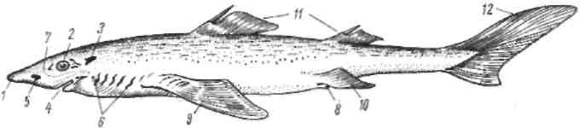

Рис. 1. Внешний вид колючей акулы (катрана): 1 — рыло, 2 — глаз, 3 — брызгальце, 4 — рот, 5 — ноздря, 6 — жаберные щели, 7 — отверстия органа боковой линии, 8 — клоака, 9 — грудной плавник, 10 — брюшной плавник, 11 - спинные плавники, 12 — хвостовой плавник.

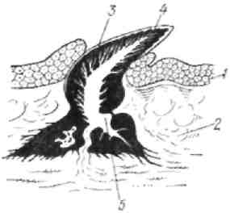
.

Рис. 2. Схематический разрез через кожу и плакоидную чешую акуловой рыбы: 1 — эпидермис, 2 - кориум, 3 — дентин, 4 — эмаль, 5 — внутренная полость плакоидной чешуи.
На боковых поверхностях туловища и хвоста располагается по ряду мелких отверстий каналов боковой линии, которые здесь выражены значительно хуже, чем на голове
Кожа акул имеет многочисленные плакоидные чешуи — дентиновые пластинки, несущие направленные назад зубчики, покрытые эмалью (рис. 2); они легко ощущаются, если провести пальцем по коже акулы от хвоста к голове.
Мускулатура туловища и хвоста состоит из мышечных сегментов - миомеров, отделенных друг от друга соединительнотканными перегородками (миосептами).
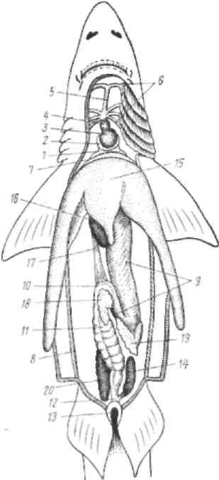
Кровеносная система. Сердце (соr) состоит из двух камер —предсердия и желудочка. Кровь из вен собирается в венозный синус венозную пазуху (sinus venosus; рис. 3, 1). Она хорошо заметна и имеет вид тонкостенного треугольного образования (желудочек сердца немного оттянуть пинцетом вперед). Из венозной пазухи кровь поступает в тонкостенное предсердие (atrium; рис. 3, 2), хорошо видное по бокам желудочка. Из предсердия кровь переходит в толстостенный мускулистый желудочек сердца (ventriculus cordis; рис. 3, 3).Сокращениями мышечных стенок желудочка кровь проталкивается в последний отдел сердца — короткий артериальный конус (conus arteriosus; рис. 3, 4),который переходит в брюшную аорту (aorta ventralis; рис. 3, 5; рис. 4, 5). Стенки артериального конуса, как и желудочка, состоят из поперечнополосатых мышц; стенки брюшной аорты, как и остальных кровеносных сосудов, окружены гладкими мышцами.

Рис 3. Общее расположение внутренних органов колючей акулы: 1 — венозный синус, 2 — предсердие, 3 — желудочек, 4 — артериалыный конус, 5 — брюшная аорта, 6 — приносящие жаберные артерии, 7 – кювьеров проток, 8 — боковая вена, 9 — желудок, 10 — тонкая кишка, 11 — толстая кишка (просвечивает спиральный клапан), 12 — прямая кишка, 13 — клоака, 14 — ректальная железа, 15 — печень, 16 — желчный пузырь, 17 — желчный проток, 18 — поджелудочная железа, 19 — селезенка, 20 — правая почка (левая не изображена)

От брюшной аорты отходят пять пар приносящих жаберных артерий (рис. 3, 6). Передняя приносящая жаберная артерия снабжает кровью переднюю полужабру; вторая, ответвляясь от первой, — первую целую жабру. Последующие три пары приносящих жаберных артерий подходят каждая к одной из следующих трех жабр (рис. 3; рис. 4).
Приносящие жаберные артерии в жаберных лепестках распадаются на сеть капилляров, через стенки которых происходит газообмен. Насыщенная кислородом артериальная кровь собирается в выносящие жаберные артерии, которые впадают в спинную аорту (aorta dorsalis), проходящую под позвоночным столбом. По ответвлениям спинной аорты кровь попадает во все участки тела.

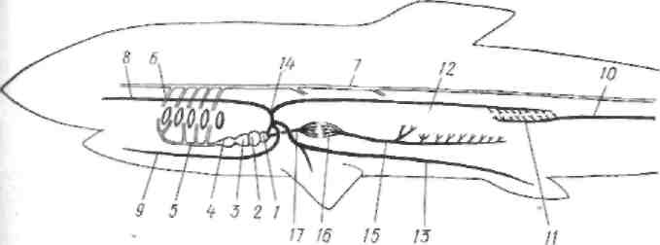

Рис. 4. Схема кровеносной системы акулы: 1 — венозная пазуха, 2 — предсердие, 3 — желудочек, 4 — артериальный конус, 5 — брюшная аорта с отходящими от нее приносящими жаберными артериями, 6 — выносящие жаберные артерии, 7 — спинная аорта, 8 — передняя кардинальная вена, 9 — яремная вена, 10 — хвостовая вена, разделяющаяся на воротные вены почек, 11 — воротная система почек, 12 — задняя кардинальная вена, 13 — боковая вена, 14 — кювьеров проток, 15 — воротная вена печени, 16 — воротная система печени, 17 — печеночная вена

Венозная кровь из головы собирается в парные передние кардинальные вены (vena cardinalis anterior) и нижние яремные вены (v. jugularis inferior). Идущая из хвоста хвостовая вена (v. caudalis; рис. 4, 10) входит в полость тела и разделяется на правую и левую воротные вены почек (v. porta renalis), которые, распадаясь в почках на капилляры, образуют воротную систему почек. Из почек кровь собирается парными задними кардинальными венами (v. cardinalis posterior; рис. 4, 12). Яремные, а также передние и задние кардинальные вены каждой стороны сливаются в кювьеров проток (ductus cuvieri). От брюшных плавников кровь идет по боковым венам (v. lateralis), которые сливаются с подключичными венами, несущими кровь от грудных плавников, и впадают в соответствующий кювьеров проток. Кювьеровы протоки правой и левой сторон впадают в венозную пазуху. От желудка, кишечника и селезенки кровь собирают несколько вен, сливающихся в воротную вену печени (v. porta hepatic), распадающуюся в печени на капилляры. Выносящие кровь из печени печеночные вены (v. hepatica) впадают в венозную пазуху.
Дыхательная система. Глотка акулы пронизана пятью парами жаберных щелей, открывающихся наружу. В стенках глотки между жаберными щелями располагаются хрящевые жаберные дуги. К жаберным дугам прикрепляются кожистые межжаберные перегородки (рис. 5, 1), доходящие до наружного жаберного отверстия и прикрывающие лежащую позади жаберную щель. На каждой стороне межжаберной перегородки в ее основных двух третях располагаются многочисленные пластинчатые жаберные лепестки (рис. 5, 2). Каждая сторона межжаберной перегородки с жаберными лепестками называется полужаброй, а две полужабры, прикрепленные к одной жаберной дуге, составляют жабру. У колючей акулы имеется одна полужабра, расположенная на подъязычной дуге (рис. 5, а), и четыре целые жабры (рис. 5, б, в, г, д) – на I-IV жаберных дугах; V жаберная дуга жабры не несет. Небольшая, так называемая ложная жабра расположена на нижней стороне кожистой складки, нависающей над брызгальцем.

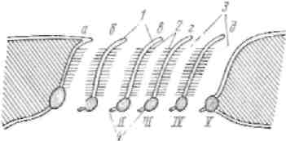

Рис. 5. Схема жаберного аппарата акулы: 1 — межжаберная перегородка, 2 — жаберные лепестки, 3 — жаберная щель, 4 — жаберные тычинки, I-V жаберные дуги, а – первая полужабра, б, в, г, д – целые жабры.

Пищеварительная система. Рот акулы снабжен подвижными хрящевыми челюстями. На коже, покрывающей челюсти, плакоидные чешуи преобразовались в крупные конические, загнутые вершинами назад зубы, которые располагаются несколькими рядами. На дне ротовой полости находится язык — небольшая складка слизистой оболочки, поддерживаемая непарным элементом подъязычной дуги; собственной мускулатуры он не имеет. Ротовая полость без заметной границы переходит в обширную глотку, пронизанную жаберными щелями. Выпадению пищи через жаберные щели препятствуют сидящие на жаберных дугах палочковидные хрящи — жаберные тычинки (рис. 5, 4). От задней части глотки начинается пищевод (oesophagus); на препарате он прикрыт печенью. Пищевод без заметных границ переходит в обширный, легко растяжимый U-образный желудок (gaster; рис. 3, 9). От желудка отходит короткая тонкая кишка (intestinum; рис. 3, 10), переходящая в значительно более широкую толстую кишку (colon; рис. 3, 11). За ней следует прямая кишка (rectum; рис. 3, 12), которая открывается в клоаку (рис. 3, 13). Внутри толстой кишки имеется просвечивающий сквозь ее стенки так называемый спиральный клапан; он представляет собой складку слизистой оболочки, которая вдается в просвет кишки. Складка расположена спирально; образует около десятка витков. Спиральный клапан значительно увеличивает всасывающую поверхность; его можно хорошо рассмотреть, сделав на участке толстой кишки продольный разрез. От средней части прямой кишки отходит полый пальцеобразный вырост — ректальная железа (glandula rectalis; рис. 3, 14) — орган солевого обмена. В период размножения ректальная железа выделяет пахучую слизь, которая в виде тонких нитей остается позади плывущей рыбы. Это облегчает встречу особей разного пола.
Железы пищеварительного тракта у акуловых рыб хорошо развиты. Массивная трехлопастная печень (һераr; рис. 3, 15) занимает переднюю часть брюшной полости. Вырабатываемая в печени желчь собирается в желчный пузырь (vesia fellea; рис. 3, 16), связанный с тонкой кишкой отчетливо заметным желчным протоком (рис. 3, 17). Компактная поджелудочная железа (pancereas; рис. 3, 18) прилегает к тонкой кишке, сообщаясь с ней мелкими (на препарате не видны) протоками.
К изогнутой части желудка примыкает компактная, с заостренным краем селезенка (lien; рис. 3, 19) — орган кроветворения.
Хрящевые рыбы — новый этап эволюции позвоночпых жнвотных. По сравнению с круглоротыми характерен более высокий уровень организации и более активные формы жизнедеятельности.
Наиболее существенное отличие этого класса (и всех челюстноротых - Gnathostomata) от бесчелюстных (Аgnatha) в том, что висцеральный отдел черепа челюстноротых состоит из нескольких пар расчлененных подвижных висцеральных дуг: челюстной (хватательная функция), подъязычной (функция подвижного прикрепления челюстной дуги к осевому черепу) и нескольких (у хрящевых рыб пяти) жаберных дуг (функция опоры дыхательного аппарата и обеспечения дыхательных движений). Такое устройство висцерального скелета обеспечивает интенсификацию дыхания и значительно облегчает схватывание добычи, тем самым способствуя повышению активности питания и в конечном результате повышению общего уровня обмена веществ.
У хрящевых рыб имеются и другие прогрессивные по сравнению с круглоротыми особенности строения. Появление парных конечностей способствовало увеличению скорости и особенно устойчивости и маневренности плавания. Замена (хотя и неполная) хорды хрящевыми позвонками привела к усилению опорной функции осевого скелета при сохранении его подвижности (способность к изгибам), что также способствовало активизации передвижения, поскольку основным локомоторным органом становится хвостовой отдел тела. Возрастанию скорости плавания способствует и увеличение размеров хвостового плавника.
Резко возрастают у хрящевых рыб относительные размеры головного мозга, все отделы которого хорошо развиты. Органы чувств (глаза, органы обоняния и слуха, сейсмосенсорные органы боковой линии) развиты значительно лучше, чем у круглоротых. Все это также обеспечивает более активный образ жизни. Черепная коробка хрящевых рыб уже закрывает головной мозг со всех сторон; капсулы органов чувств срастаются со стенками мозговой коробки, образуя цельный прочный осевой череп.
Челюстноротым (в том числе и хрящевым рыбам) свойствен иной, нежели у круглоротых, тип строения органов дыхания. Эктодермальные по происхождению жабры прикрепляются к подвижным жаберным дугам и состоят из большого количества тонких жаберных лепестков. Вода непрерывно омывает поверхность жаберных лепестков, что облегчает насыщение крови кислородом. Более отчетливая дифференцировка пищеварительного тракта на отделы (как морфологическая, так и функциональная), увеличенче поверхности всасывания благодаря имеющемуся в толстой кишке хопошо развитому спиральному клапану, сильное развитие желез пищеварительной системы (печень, поджелудочная железа), вырабатывающих различные пищеварительные ферменты, — все это способствует повышению скорости и эффективности пищеварения.
Вся совокупность прогрессивных изменений, охватывающих различные системы органов, обеспечивает более высокий уровень обмена веществ, общую активизацию жизнедеятельности хрящевых рыб по сравнению с низшими позвоночными (круглоротыми) и появление в этой группе большего разнообразия жизненных форм.
В подклассе пластиножаберных (Elasmodranchii) по характеру образа жизни можно выделить две группы: акулы и скаты. Акулы — в большинстве подвижные хищники, живут в толще воды и отличаются большой скоростью и маневренностью плавания. Для них характерно обтекаемое торпедообразное тело, мощный хвостовой стебель, окаймленный большим хвостовым плавником, острые, направленные назад «хищные» зубы. Питаются акулы разнообразной подвижной добычей (крупной рыбой, головоногими моллюсками и т. д.), которую они ловят в толще воды. Скаты (большинство видов) ведут придонный образ жизни и питаются малоподвижными донными животными; в связи с этим у них уплощенная форма тела и покровительственная окраска спины. Зубы скатов уплощены и не имеют острых вершин. Комплекс зубных рядов образует своеобразную «терку», хорошо приспособленную для раздавливания раковин моллюсков и панцирей иглокожих и ракообразных.
Однако по сравнению с эволюционно более молодым классом костных рыб многие особенности строения хрящевых рыб выглядят примитивными и ограничивают возможности широкой адаптивной радиации. Массивный хрящевой скелет увеличивает массу тела. Пояса парных плавников лежат в толще мускулатуры и не укреплены на осевом скелете. Все это ограничивает возрастание подвижности. Массивные хрящевые челюсти способны лишь к однообразным простым хватательным движениям. Приспособительные изменения, связанные с различным характером питания акул и скатов, ограничиваются различиями в строении зубов.
По сравнению с костистыми рыбами для хрящевых рыб характерен более низкий уровень обмена веществ, что определяется рядом морфологических и физиологических особенностей: еще довольно простым строением дыхательного аппарата (отсутствие жаберной крышки), меньшей дифференцировкой и длиной кишечника, меньшей скоростью кровотока и кислородной емкостью крови и т. д. Все это находит свое выражение и в ограниченном распространении хрящевых рыб (только обитатели моря), и в малом разнообразии их жизненных форм при ограниченном числе видов (около 600 против почти 20 тыс. видов костных рыб).
Но в море и сейчас хрящевые рыбы могут считаться вполне процветающей группой, успешно отстаивающей свои жизненные ниши и конкурирующей с костными рыбами. Этому способствуют некоторые своеобразные особенности хрящевых рыб. Прежде всего для них характерна большая живучесть, чем у костных рыб. Она проявляется в способности к длительному голоданию, в возможности переносить очень большие повреждения и ранения, в большей мощи мускулатуры (в эксперименте акула заметно не снижает скорости движения, если к ней привязан дополнительный груз, составляющий до 25 % массы ее тела; многие костистые рыбы почти полностью теряют способность двигаться при дополнительной нагрузке в 5-10 % от массы тела). Эти особенности в той или иной степени связаны с относительно большим размером головного мозга и большей (по сравнению с костными рыбами) его дифференцировкой (сильное развитие переднего мозга и мозжечка и др.), с повышенной автономностью периферической нервной системы, тем что в мышечных сегментах имеется значительное количество дыхательного пигмента — миоглобина, и другими физиологическими и биохимическими особенностями.
Очень своеобразен у хрящевых рыб механизм осморегуляции. Осмо-тическое давление в тканях и крови хрящевых рыб примерно равно осмотическому давлению морской воды. Этот изотонизм обеспечивается высоким содержанием мочевины в крови и тканях. При изменениях солености среды меняется уровень мочевины в крови и тканях, приводя осмотическое давление жидкостей тела в соответствие с таковым среды. Концентрация же биологически важных солей в организме остается при этом неизменной. Такой тип осморегуляции свойствен только хрящевым рыбам.
Хрящевые рыбы — наиболее древняя группа рыб, для которых характерны многие примитивные черты организации. Они сохранились до наших дней благодаря выработке своеобразных черт организации, частично описанных выше, помогающих им успешно выдерживать конкуренцию с костными рыбами — эволюционно более молодой и прогрессивной группой, имеющей более высокий общий уровень организации. Хрящевые и костные рыбы — это два самостоятельных конвергентных типа развития водных позвоночных животных.

Контрольные вопросы:
1 Назовите основные морфологические адаптации водных животных
на примере акулы колючей.
2 Чем представлена дыхательная система акулы?
3 Какое строение сердца характерно акулам?
4 Какая кровь находится в сердце ?
5 Какой тип питания присущ хрящевым рыбам ?

Список рекомендуемой литературы:
1 Акимушкин И. Мир животных.- М., 1998.- Т.1-4.
2 Жизнь животных/ под ред. Зенкевича Л.А.- М.: Просвещение, 1971.-
Т.4часть 1.
3 Лабораторный практикум по зоологии позвоночных/под ред.
Константинова В.- М.: Академия, 2004
4 Наумов Н.П., Карташев Н.Н. Зоология позвоночных, в 2-х частях.-
М.:Высшая школа, 1979.
5 Шилов И.А. Экология. М.:«Высшая школа»,2003

ЛАБОРАТОРНАЯ РАБОТА № 2
Тема: Эколого-биологические особенности костных рыб на примере щуки.
Цель: Познакомиться с внешним строением щуки. Изучить особенности кровеносной, дыхательной, пищеварительной системы. Раскрыть роль плавательного пузыря. Раскрыть морфофизиологические адаптации водно-солевого обмена костных рыб.
Материал и оборудование: влажный и сухой препарат костистой рыбы, скелет рыбы, таблицы: внешнее строение щуки, схема кровеносной системы, расположение внутренних органов, схема поперечного разреза жаберной дуги костистой рыбы.
Задание 1
Познакомиться с особенностями внешнего вида рыбы. Сделать в тетради рисунок внешнего вида щуки.
Задание 2
Изучить особенности внутреннего строения, сделать рисунок общего расположения внутренних органов щуки
Задание 3
Рассмотрите физиологические адаптационные возможности на примере кровеносной, дыхательной и пищеварительной систем. Сделать в тетради схематический рисунок кровеносной системы костистой рыбы и рисунок-схему поперечного разреза жаберной дуги костистой рыбы..
Задание 4
Запишите в тетрадь значение плавательного пузыря.
Задание 5
Заполните таблицу 1
Таблица 1 Особенности водно-солевого обмена костистых рыб
Пресноводные виды | Морские виды

Задание 6
Сделайте и запишите в тетрадь общие выводы о морфо-функциональных адаптационных возможностях костистых рыб в связи с обитанием в водной среде.

Пояснения к заданиям:
Внешнее строение. Форма тела костистых рыб очень разнообразна. У щуки (рис. 6) тело вытянутое и слегка сплющенное с боков. Подразделение его на голову, туловище и хвост нечеткое. По бокам головы видны относительно крупные жаберные крышки (рис. 6, 1). Их задний край служит граниией головного и туловищного отделов. Костные жаберные крышки покрыты кожей, края которой сзади выступают, прикрывая общее (одно с каждой стороны) жаберное отверстие.

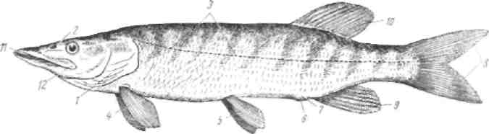

Рис.6 Внешний вид щуки: 1 — жаберная крышка, 2 — ноздря, 3 — боковая линия, 4 — грудные плавники, 5 — брюшные плавникн, 6 — анальное отверстие, 7 — половое и мочевое отверстия, 8 — хвостовой плавник, 9 — анальнын плавнпк, 10 — спинной плавник, 11 — ротовое отверстие, 12 — свободный задний край верхнечелюстной кости

Во рту щуки находятся острые, загнутые назад зубы. По бокам головы перед глазами располагаются ноздри (рис. 6, 2). Они имеют вид ямок, каждая из которых подразделена поперечной перегородкой на два отверстия. Ноздри не сообщаются с ротовой полостью.
Туловище щуки покрыто костной чешуей. Каждая чешуйка представляет собой тонкую, округлой формы костную пластинку, которая передним краем укреплена в коже. У щуки свободный (задний) край чешуй гладкий, такая чешуя носит название циклоидной. У некоторых других видов (например, окуня) свсбодный край чешуи зазубрен, такая чешуя называется ктеноидной. Чешуи снаружи покрыты тонким эпидермисом. При рассмотрении свежего материала хорошо заметно, что тело рыбы покрыто слизью. Слизь выделяется многочисленными одноклеточными кожными железами.
Вдоль боков туловища тянется боковая линия (рис. 6, 3), обнаруживаемая при впешнем осмотре в виде тонких отверстий, прободающих чешуи. Эти отверстия ведут в особые каналы, где располагаются органы боковой линии с нервными окончаниями, воспринимающими колебания окружающей тело воды. На голове боковая линия разделяется на несколько ветвей (надглазничную, подглазничную, подъязычно-челюстную и др.).
По бокам передней части туловища видны парные, относителыю небольшие грудные плавники (рпс. 6, 4), а ближе к заднему концу туловища — парные брюшные плавники (рис. 6, 5).
На брюшной стороне туловища, каудальнее места прикрепления брюшных плавников, заметно анальное отверстие (рис. 6, 6), а сразу за ним — мочеполовой сосочек; у части рыб он представляет собой углубление (рис. 6, 7) с двумя отдельными отверстиями: мочевым (заднее) и половым. Место расположения заднепроходного, полового и мочевого отверстий служит граниией туловищного и хвостового отделов.
Хвостовой отдел имеет непарные плавники: хвостовой (рис. 6, 8) и подхвостовой (рис. 6, 9). У костистых рыб они внешне равны по величине — такой тип хвостового плавника называют гомоцеркальным. Анальный плавник расположен впереди нижней лопасти хвостового плавника. У щуки здесь же, на хвостовом стебле, спереди от верхней лопасти хвостового плавника располагается и непарный спинной плавник (рис. 6, 10). У большинства других костистых рыб этот плавник (иногда их бывает два, три и даже больше) находится на спинной стороне туловищного отдела.
Мышечная система костных рыб в принципе сходна с акуловыми.
Особенности кровеносной, дыхательной и пищеварительной систем. Кровеносная система. Сердце (соr) располагается в нижней передней части полости тела, в основании перешейка. Венозная кровь собирается в венозной пазухе, или венозном синусе (sinus venosus; рис. 7, 1; рис. 8, 1). Отсюда кровь переходит в предсердие (аtrium; рис. 7, 2; рис. 8, 2) и затем в более толстостенный желудочек (ventriculus 7, 3; рис. 8, 3).
В отличие от хрящевых костистые рыбы не имеют артериального конуса. Непосредственно от желудочка отходит крупная брюшная аорта (аоrta ventralis; рис. 7,5; рис. 8,4), образуютая в этом месте расширение —луковицу аорты (bulbus aortae; рис. 7,4). Брюшная аорта отдает четыре пары приносящих жаберных артерий (arteria branchialis afferentia; рис. 7,6; рис. 8,6).
При обычной препарировке периферическую часть кровеносной системы, описание которой дается далее, рассмотреть не удается. В жаберных лепестках каждая приносящая жаберная артерия распадается на систему капилляров. Через их стенки происходит газообмен крови с омывающей жабры водой. Обогащенная кислородом артериальная кровь по системе капилляров собирается в выносящие жаберные артерии (arteria branchialis efferentia), которые на спинной стороне впадают в парные корни спинной аорты. Корни аорты в заднем отделе головы сливаются, образуя непарную спинную аорту (aorta dorsalis); она проходит под позвоночником и отсылает многочисленные артериальные сосуды ко всем участкам тела.
Венозная кровь из хвостового отдела идет по непарной хвостовой вене (vena caudalis; рис. 7, 10), которая разделяется на две воротные вены почек (vena porta renalis; рис. 7, 11), входящие в почки. У костистых рыб в отличие от хрящевых воротная система образуется только в левой почке. Из почек кровь

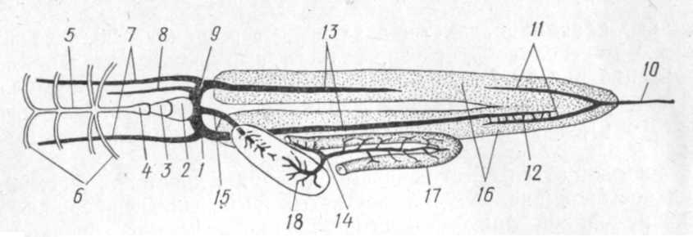

Рис. 7 Схема кровеносной системы костистой рыбы (вид снизу; не показаны выносящие жаберные артерии, их слияние в спинную аорту и ветвление последней): 1 — венозная пазуха, 2 — предсердие, 3 — желудочек, 4 — луковица аорты, 5 — брюшная аорта, 6 — приносящие жаберные артерии, 7 — передние кардинальные вены, 8 — яремная вена, 9 — кювьеров проток, 10 — хвостовая вена, 11 — воротные вены почек, 12 — анастомозы между воротной веной правой почки и правой задней кардинальной веной, 13 — задние кардинальные вены, 14 — воротная вена печени, 15 — печеночная вена, 16 — почки, 17 — кишечник, 18 — печень

по парным задним кардинальным венам (vena cardinalis posterior; рис. 7, 13) направляется вперед. На уровне сердца задние кардинальные вены сливаются с передними кардинальными венами (vena cardinalis anterior), несущими кровь от головы. В результате слияния задних и передних кардинальных вен образуются парные кювьеровы протоки (ductus Cuvieri; рис. 7, 9) впадающие в венозную пазуху.В нее же впадает несущая кровь от нижних частей головы нижняя яремная вена (v. jugularis inferior; рис. 7, 8).
От кишечника кровь по воротной вене печени (vena porta hepatis; 7, 14) попадает в печень, где эта вена распадается на систему капилляров, т. е. образует воротную систему печени. По выходе из воротной системы печени кровь по короткой печеночной вене (vena hepatica; рис. 7, 15) попадает в венозную пазуху. Боковых вен, свойственный хрящевым рыбам, у костистых рыб нет.
У костистых рыб, как и у хрящевых, один замкнутый круг кровообращения. В сердце рыб находится только венозная кровь. Сокращениями сердца эта кровь направляется в жабры, где происходит освобождение от углекислого газа и насыщение кислородом. Насыщенная кислородом артериальная кровь, выходящая из жаберной системы, по многочисленным артериям направляется к различным органам и тканям, где происходит обратный процесс: отдача кислорода из крови в ткани и насыщение крови углекислотой, т. е. превращение крови из артериальной в венозную. По системе вен венозная кровь возвращается в сердце. Понятия «артериальная» и «венозная» кровь определяют отличия в газовом составе крови. Эти понятия не всегда совпадают с названиями кровеносных сосудов. Так, по брюшной (артерии) и по приносящим жаберным артериям движется венозная кровь; независимо от состава крови артериями называют сосуды, по которым кровь идет от сердца, а венами — сосуды, по которым кровь направляется к сердцу.
Дыхательная система. Органами дыхания у костистых рыб служат жабры (рис. 8, 8), имеющие, как и у хрящевых рыб, эктодермальное происхождение. С каждой стороны располагаются четыре полные жабры; у некоторых рыб рудиментарная полужабра находится на внутренней стороне жаберной крышки.

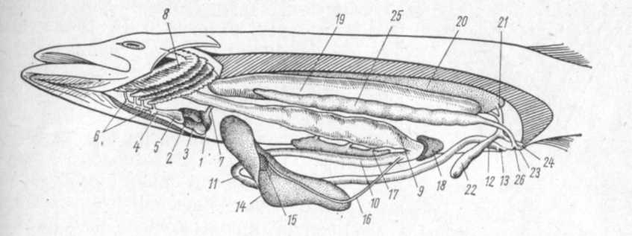

Рис.8 Общее расположение внутренних органов щуки: 1 – венозный синус, 2 — предсердие, 3 — желудочек сердца, 4 — брюшная аорта, 5 — луковица аорты, 6 — приносящие жаберные артерии, 7 — кювьеров проток, 8 — жабра, 9 — желудок, 10 двенадцатиперстная кишка, 11 — тонкая кишка, 12 — прямая кишка, 13 — анальное отверстие, 14 — печень, 15 — желчный пузырь, 16 — желчный проток, 17 — поджелудочная железа, 18 — селезенка, 19 — плавательный пузырь, 20 — почка, 21 — мочеточник, 22 — мочевой пузырь, 23 — мочеполовой сосочек, 24 — мочевое отверстие, 25 — половая железа, 26 — половое отверстие.

Межжаберных перегородок, характерных для хрящевых рыб, у костных рыб нет. Два ряда жаберных лепестков (рис. 9, 3) своими основаниями прикрепляются непосредственно к костной жаберной дуге (рис. 9, 1) или к рудименту межжаберной перегородки, а их свободные окончания свешиваются в околожаберную полость. Эта полость снаружи прикрыта костной жаберной крышкой, имеющей существенное значение в акте дыхания. С внутренней стороны каждой жаберной дуги имеются многочисленные отростки — жаберные тычинки (рис. 9, 2), идущие по направлению к соседней жаберной дуге. Жаберные тычинки образуют своеобразный цедильный аппарат, препятствующий выходу пищевых частиц из глотки через жаберную полость наружу. У видов, питающихся планктоном (например, сельдей), этот аппарат представлен особенно длинными и густо сидящими тычинками.
Через стенки кровеносных капилляров в жаберных лепестках, как уже говорилось, происходит газообмен крови с омывающей жабры водой. Более крупные сосуды (приносящие и выносящие жаберные артерии) проходит по жаберным дугам в основании жаберных лепестков| (рис. 9, 4, 5).

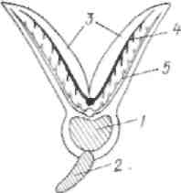

Рис. 9 Схема поперечного разреза жаберной дуги костистой рыбы: 1— жаберная дуга, 2 — жаберная тычинка, 3 — жаберные лепестки: 4 — приносящая жаберная артерия, 5 — выносящая жаберная артерия

Пищеварительная система. В ротовой полости щуки находятся острые, слегка направленные назад конические зубы. Без четких границ ротовая полость переходит в глотку, прободенную жаберными щелями. В глубине глотки начинается короткий пищевод, который почти сразу же переходит в желудок (gaster; рис. 8, 9). За желудком следует кишечник, слабо дифференцированный на двенадцатиперстную (duodenum; рис. 8, 10), тонкую (intestinum; рис. 8, 11) и прямум (rectum; рис. 8, 12) кишки. Прямая кишка открывается наружу анальным отверстием (рис. 8, 13).
Сразу за сердцем в передней части брюшной полости под желудком располагается крупная печень (һераr; рис. 8, 14). На ее внутренней стороне находится желчный пузырь (vesia fellea; рис. 8, 15) — полость, в которой скапливается вырабатываемая в печени желчь. От желчного пузыря начинается желчный проток (ductus choledochus; рис. 8, 16), впадающий в начало двенадцатиперстной кишки. Вдоль желчного протока лежит поджелудочная железа (pancreas; рис. 8, 17). В месте перехода желудка в двенадцатиперстную кишку (первый изгиб кишечника) рядом с желудком расположена компактная селезенка (lien; рис. 8, 18).
Роль плавательного пузыря. Над кишечником в верхней части брюшной полости находится крупный плавательный пузырь (vesia natatoria; рис. 8, 19). Плавательный пузырь щуки узким протоком связан с передней частью кишечника. У многих других рыб (напрмер, карповых, окуня и др.) во взрослом состоянии плавательный пузырь полностью изолирован от кишечника.
Плавательный пузырь — гидростатическый орган, увеличивающий «плавучесть» и позволяющий маневрировать без существенной затраты энергии. У хрящевых рыб это возможно только при движении, что, естественно, требует значительной затраты энергии. Плавательный пузырь выполняет и некоторые добавочные функции: служит резонатором издаваемых рыбой звуков, может служить резервуаром для накопления резервного запаса кислорода (а у некоторых видов — и органом воздушного дыхания) и т. п.
Особенности водно-солевого обмена пресноводных и морских видов костистых рыб.
Костные рыбы заселяют в гидросфере практически все жизненные ниши. Среди этих животных имеются как пелагические морские виды, так и придонные формы, в том числе обитатели больших глубин, хорошо приспособившиеся к высокому давлению и отсутствию освещения. Столь же широко они заселяют и пресные водоемы — как текучие (реки, ручьи), так и стоячие (в том числе и пересыхающие).
Широкий диапазон осморегуляционных процессов позволяет костным рыбам заселять водоемы с разной соленостью и даже в течение индивидуальной жизни переходить из морей в пресные водоемы н наоборот (так называемые проходные рыбы, например многие лососевые). Осморегуляция у костистых рыб построена на совершенно ином принципе, чем у хрящевых. Пресноводные формы имеют хорошо развитую систему фильтрации воды в почках и выделяют большое количество жидкой мочи, избавляя тем самым организм от избытка воды, постоянно поступающей осмотическим путем через жабры и кожу. Морские рыбы, организм которых в силу разницы его осмотического давления с таковым среды все время обезвоживается, имеют слабо развитую клубочковую систему в почках, выделяют небольшое количество сильно концентрированной мочи и пьют много морской воды, выделяя избыток получаемых при этом солей через почки и через жабры.
Ряд физиологических адаптаций позволяет костным рыбам жить в водоемах, резко отличающихся содержанием кислорода, температурой и длругими условиями.
Заключение. Общий тип организации водных челюстноротых позвоночных, сформировавшийся у хрящевых рыб, претерпевает дальнейшее развитие в классе костных рыб. Сохраняя общий план строения предков, костные рыбы в своей эволюции приобрели ряд прогрессивных черт, способствоваших повышению уровня жизнедеятельности и широкой адаптивной радиации этих животных.
Наиболее существенное отличие костных рыб от хрящевых заключается в развитии у них костного скелета. Биологическое значение этого явления очень велико: превосходя хрящ в прочности, костная ткань придает скелету еще и большую легкость и подвижность.
Развитие костной ткани происходит двумя независимыми путями. С одной стороны, имеют место довольно сложные гистологические процессы, в результате которых хрящевая ткань, составляющая основу скелета зародыша, постепенно замещается костной. Так возникают замещающие (хрящевые, или первичные) кости. Первичный костный скелет принимает на себя практически все те функции, которые у хрящевых рыб принадлежали хрящевому скелету.
С другой стороны, костная ткань может формироваться непосредственно в соединительнотканном слое кожи независимо от хряща. Таким путем развиваются покровные (кожные, или вторичные) кости. Именно так возник в эволюции костных рыб ряд новых элементов скелета, имеющих большое биологическое значение. Не будучи связанными первичными (исходными) функциями хрящевого скелета, вторичные костные образования открывают возможность большого разнообразия форм, отражающих приспособления к разным условиям жизни. Таковы, напрнмер, вторичные челюсти, принимающие на себя хватательную функцию и отличающиеся большим разнообразием строения разных видов в связи с приспособлением их к различным типам питания, гораздо более многообразным, чем у хрящевых рыб. Только вторичные кости образуют жаберную крышку, имеющую большое значение в активизации дыхания. Вторичный плечевой пояс осуществляет связь первичного пояса с черепом. При характерном для рыб неподвижном соединении черепа с позвоночником такая связь определяет собой более прочную фиксацию пояса и усиление его опорной функции.
В эволюции рыб сначала покровные кости возникали в добавление к хрящевому скелету (состояние, характерное, например, для осетровых рыб), а позднее начался процесс окостенения хряща и образование замещающих костей; одновременно покровные окостенения начали погружаться под кожу, соединяясь с замещающими (хрящевыми) костями.
Во внутреннем строении костистых рыб наиболее бросающаяся в глаза особенность — появление плавательного пузыря — гидростатического органа, увеличивающего «плавучесть» и позволяющего маневрировать без существенной затраты энергии. У хрящевых рыб это возможно только при движении, что, естественно, требует значительной затраты энергии. Плавательный пузырь выполняет и некоторые добавочные функции: служит резонатором издаваемых рыбой звуков, может служить резервуаром для накопления резервного запаса кислорода (а у некоторых видов — и органом воздушного дыхания) и т. п.
Отсутствие спирального клапана, свойственного хрящевым рыбам, компенсируется у костистых рыб увеличением относительной длины кишечника и развитием у многих видов пилорических придатков, также увеличивающих общую всасывающую поверхность кишечника. Эти преобразования способствуют усилению интенсивности и эффективности пищеварения.
Своеобразно строение мочеполовой системы костистых рыб. Они, как и хрящевые рыбы, обладают мезонефрическими (туловищными) почками с мочеточниками, соответствующими вольфовым каналам. В отличие от хрящевых костистые рыбы имеют мочевой пузырь. Что же касается половых протоков костистых рыб, то они представляют собой особые образования, не гомологичные ни вольфовым, ни мюллеровым каналам. Эти особенности возникают в результате изменений хода эмбрионального развития гонад и, по-видимому, связаны с приспособлением к выведению большого количества половых продуктов; плодовитость костистых рыб значительно выше, чем хрящевых. Впрочем, рассмотренные особенности мочеполовой системы являются специфическим свойством только костистых (и некоторых других костных) рыб и не получили дальнейшего развития в эволюции позвоночных животных.
Перечисленные морфологические особенности, а также и ряд про-грессивных физиологических свойств (большая, чем у хрящевых рыб, кислородная емкость крови, некоторые особенности пищеварення, осморегуляции и т. п.) обеспечили костным рыбам возможность значительно более широкой адаптивной радиации как по характеру местообитаний, так и по пищевой специализации.
Костные рыбы заселяют в гидросфере практически все жизненные ниши. Среди этих животных имеются как пелагические морские виды, так и придонные формы, в том числе обитатели больших глубин, хорошо приспособившиеся к высокому давлению и отсутствию освещения. Столь же широко они заселяют и пресные водоемы — как текучие (реки, ручьи), так и стоячие (в том числе и пересыхающие).
Широкий диапазон осморегуляционных процессов позволяет костным рыбам заселять водоемы с разной соленостью и даже в течение индивидуальной жизни переходить из морей в пресные водоемы н наоборот (так называемые проходные рыбы, например многие лососевые). Осморегуляция у костистых рыб построена на совершенно ином принципе, чем у хрящевых. Пресноводные формы имеют хорошо развитую систему фильтрации воды в почках и выделяют большое количество жидкой мочи, избавляя тем самым организм от избытка воды, постоянно поступающей осмотическим путем через жабры и кожу. Морские рыбы, организм которых в силу разницы его осмотического давления с таковым среды все время обезвоживается, имеют слабо развитую клубочковую систему в почках, выделяют небольшое количество сильно концентрированной мочи и пьют много морской воды, выделяя избыток получаемых при этом солей через почки и через жабры.
Ряд физиологических адаптаций позволяет костным рыбам жить в водоемах, резко отличающихся содержанием кислорода, температурой и длругими условиями.
Очень многообразны адаптации костных рыб к различным типам и способам питания. Этот класс включасет и плотоядные, и растительноядные формы (среди хрящевых рыб — только плотоядные); многие виды характеризуются смешанным питанием. Среди костных рыб имеются хищники (которые активно охотятся за крупной добычей или подстерегают ее в засаде) и питающиеся микроскопическими планктонными организмами. Разные виды рыб добывают пищу на поверхности воды, в толще ее, среди подводных зарослей, камней, в коралловых рифах, на поверхности дна и в толще ила и т. д. Все эти формы обладают специальными приспособлениями в строении вторичных челюстей, форме тела, устройстве плавников, окраске и т. п.

Контрольные вопросы:

1 Какие преимущества возникают у костных рыб в связи
заменой хрящевого скелета на костный ?
2 Укажите роль плавательного пузыря ?
3 Какой тип питания характерен костным рыбам ?
4 Какое происхождение имеют жабры костных рыб ?
5 Почему морские виды постоянно пьют воду ?

Список рекомендуемой литературы:
1 Акимушкин И. Мир животных.- М., 1998.- Т.1-4
2 Жизнь животных/ под ред. Зенкевича Л.А.- М.: Просвещение, 1971.-
Т.4 часть 1..
3 Наумов Н.П., Карташев Н.Н. Зоология позвоночных, в 2-х частях.-
М.:Высшая школа, 1979.
4 Шилов И.А. Экология. М.:«Высшая школа»,2003

ЛАБОРАТОРНАЯ РАБОТА № 3

Тема: Эколого-биологические особенности земноводных на примере прудовой лягушки.
Цель: Показать двойственность организма – как приспособление к наземно-водному образу жизни.
Материал и оборудование: влажный препарат лягушки, скелет лягушки таблицы: внешний вид прудовой лягушки, схема строения кожи лягушки, схема артериальной и венозной системы лягушки, схема вскрытого сердца лягушки, общее расположение внутренних органов самца лягушки.
Задание 1
Познакомиться с особенностями внешнего вида лягушки. Сделать рисунок внешнего вида лягушки прудовой.
Задание 2
В связи с двойственным образом жизни, изучите особенности железистого аппарата. Сделайте рисунок – схему строения кожи лягушки
Задание 3
Изучите физиологические адаптационные возможности лягушки прудовой на примере работы кровеносной системы. Сделать в тетради схематический рисунок кровеносной системы, рисунок вскрытого сердца лягушки,
Задание 4
Проанализируйте двойственность характера дыхания земноводных. Зарисуйте схему механизма дыхания лягушки. Заполните таблицу 2
Таблица 2 Особенности дыхания земноводных
Легочное дыхание | Кожное дыхание
Задание5
Сделайте общие выводы, заполнив таблицу 3.
Таблица 3.Двойственность организации как приспособление к наземно-водному образу жизни.
«Водные» черты | «Наземные» черты

Внешнее строение. Тело лягушки подразделяется на голову, туловище, передние и более длинные задние конечности (приспособление к движению прыжками). Шея внешне не выражена (рис. 10). Передняя конечность состоит из плеча, предплечья и кисти, оканчивающейся 4 пальцами, задняя - из бедра, голени и стопы с 5 – 6 длинными пальцами, соединенными тонкой кожистой складкой — плавательной перепонкой (приспособление к плаванию).
По бокам широкой уплощенной головы располагаются крупные выпуклые глаза, снабженные малоподвижным верхним и хорошо подвижным нижним веками (пинцетом открыть и закрыть веки на мертвой лягушке; посмотреть движение век на живой). Ближе к концу морды располагаются парные наружные носовые отверстия — ноздри (nares; рис. 10, 1). Позади глаз, над углом рта расположен округлый участок кожи, натянутый на полуокостеневшем хрящевом кольце; это барабанная перепонка (рис. 10, 2), закрывающая вход в полость среднего уха. Изнутри к центру барабанной перепонки прикрепляется слуховая косточка — стремечко.
В углах рта у самцов зеленых лягушек (прудовой, Rana esculenta L. и озерной, R. Ridibunda Pall.) расположены тонкие складочки кожи — голосовые мешки, или резонаторы (рис. 10, 3), надувающиеся при кваканье (если надавить пальцем на бока тела живого самца позади передних конечностей, то резонаторы надуются в виде тонкостенных шарообразных вздутий.
У самцов бурых лягушек (в том числе и у травяной, R. temporaria L.) небольшие резонаторы скрыты под кожей; при кваканье они, раздуваясь, приподнимают кожу ниже углов рта.
По бокам тела у лягушек рода Rana расположены продольные утолщения кожи — спинно-боковые складки (рис. 10, 4). Сверху у конца туловища расположено отверстие клоаки (рис. 10, 5).
Брюшная сторона тела у лягушек светлая, спинная — более темная, защитной окраски. У бурых лягушек от глаза назад через барабанную перепонку проходит черная полоса, маскирующая глаз. Мягкая, тонкая, богатая слизистыми железами кожа лишена чешуй и очень подвижна (легко оттягивается от туловища) благодаря большим подкожным лимфатическим полостям, расположенным практически по всему телу.

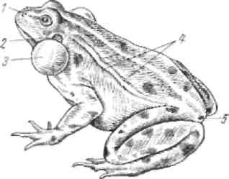
-

Рис. 10 Внешний вид самца прудовой лягушки: 1 — ноздря, 2 — барабанная перепонка, 3 — резонатор, 4 — спинно-боковые складки, 5 — отверстие клоаки.
Под многослойным эпидермисом (рис. 11) лежит кориум — волокнистый соединительнотканный слой кожи, в котором разбросаны пигментные клетки. Многоклеточные железы развиваются из эпидермиса и погружаются в толщу кориума. Они имеют вид пузырьков, стенки которых образованы одним слоем железистых клеток, снаружи покрытых гладкими мускульными клетками. Секрет накапливается в просвете железы и через узкий проток вытекает на поверхность кожи. Секрет кожных желез земноводных препятствует подсыханию кожи, затрудняет проникновение бактерий и паразитов. У ряда видов едкий секрет некоторых кожных желез служит защитой от хищников.
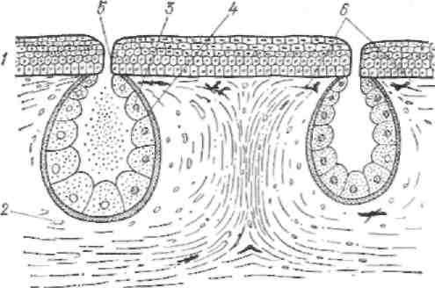

Рис. 11 Схема строения кожи лягушки (разрез): 1 — эпидермис, 2 —кориум, 3 — железистые клетки кожной железы, 4 — мускульный покров железы, 5 — выводной проток кожной железы, 6 — пигментные клетки.

В отличие от рыб у земноводных сильно редуцируется метамерная мускулатура — от нее сохраняются лишь относительно слабо развитые порции мышц вдоль позвоночника. В основном же мускульная система устроена по принципу порционной мускулатуры — силыю дифференцированные порции мышц выполняют различные, узкоспециализированные функции. Такой тип строения мускулатуры наилучшим образом отвечает задаче совершения сложных движений в условиях наземной среды.
Кровеносная система. В верхней части препарата, между легкими и печенью в перикардиальной полости (cavum pericardiale), образованной тонкой пленкой — перикардиальной сумкой (pericardium), лежит сердце (соr; рис. 12, 13, 14). В верхней части сердца лежат полностью разделенные друг от друга более крупное правое предсердие (atrium dextrum; рис. 12, 1; рис. 13, 2; рис. 14, 1; в него открывается венозная пазуха) и левое предсердие (atrium sinistrum; 12, 2; рис. 13, 3 — на препарате справа; в него впадают легочные вены). Внешне граница между предсердиями выражена очень слабо. Видна нижняя, розоватого цвета конусовидная наиболее мускулистая часть сердца – это желудочек (ventriculus; 12, 3; рис. 13, 4; 14, 3); с ним общим отверстием сообщаются оба предсердия. Специальные клапаны (рис. 14, 4) этого отверстия делают возможным ток крови только в одном направлеиии — из предсердий в желудочек.

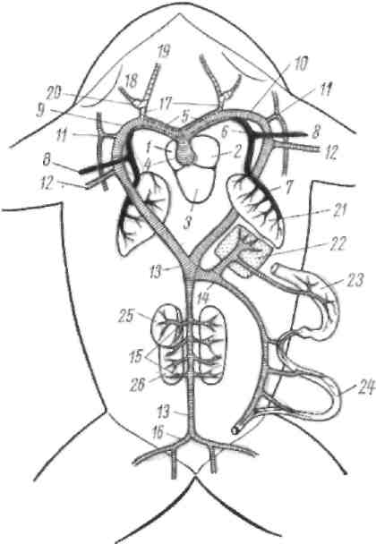

Рис. 12 Артериальная система лягушки. Артериальная кровь показана редкой штриховкой, смешанная — густой штриховкой, венозная — черным цветом: 1 — правое предсердие, 2 — левое предсердие, 3 — желудочек, 4 — артериальный конус, 5 — общий артериальный ствол, 6 — кожно-легочная артерия, 7 — легочная артерия, 8 — большая кожная артерия, 9 — правая дуга аорты, 10 — левая дуга аорты, 11 — затылочно-позвоночная артерия, 12 — подключичная артерия, 13 — спинная аорта, 14 — кишечно-брыжеечная артерия, 15 — мочеполовые артерии, 16 — общая подвздошная артерия, 17 — общая сонная артерия, 18 — внутренняя сонная артерия, 19 — наружная сонная артерия, 20 — сонная «железа», 21 — легкое, 22 — печень, 23 — желудок, 24 — кишечннк, 25 - семенник, 26 — почка

От правой стороны желудочка отходит артериальный конус (conus arteriosus; рис, 12, 4; рис. 14, 5). Таким образом, сердце земноводных трехкамерное (два предсердия и один желудочек), но состоит из пяти отделов: венозной пазухи, двух предсердий, желудочка и артериального конуса. Артериальный конус дает три пары артериальных дуг. Каждая дуга отходит от артериального конуса самостоятельным отверстием. Все три дуги левой и соответственно правой стороны идут сначала вместе общим артериальным стволом (truncus arteriosus; рис. 12, 5; рис. 14, 6), окруженные общей оболочкой, так что создается впечатление о делении артериального конуса лишь на два крупных ствола. Однако если приподнять этот ствол иглой, отчетливо видно, что он состоит из отдельных, но рядом лежащих сосудов. Эти сосуды (в порядке их отхождения от артериального конуса) следующие:
1. Первыми от спинного отдела артериального конуса отходят парные (правая и левая) кожно-легочные артерии (arteria pulmocutanea; рис. 12, 6; рис. 14, 7) — гомологи IV пары жаберных артериальных дуг рыб. Очень скоро каждая кожно-легочная артерия распадается на легочную артерию (arteria pulmonalis; рис. 12, 7), проходящую по краю легкого до его вершины, и большую кожную артерию (arteria cutanea magna; рис 12, 8), ветвящуюся в коже спинной поверхности тела.

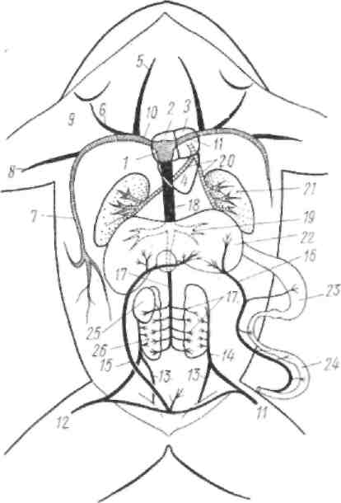

Рис. 13 Венозная система лягушки: 1 — венозная пазуха, 2 — правое предсердие, 3 — левое предсердие, 4 — желудочек, 5 — наружная яремная вена, 6 — внутренняя яремная вена; 7 – большая кожная вена, 8 – плечевая вена, 9 – подключичная вена, 10 – правая передняя полая вена, 11 – левая передняя полая вена, 12 – бедренная вена, 13 – седалищная вена, 14 – общая подвздошная вена, или воротная вена почки, 15 - брюшная вена, 16 – воротная вена печени, 17 — выносящие почечные вены, 18 — задняя полая вена, 19 — печеночная вена, 20 — легочная вена, 21 — легкое, 22 — печень, 23 — желудок, 24 — кишечник, 25 — семенннк, 26 — почка

2 Сразу за кожно-легочными артериями, но от брюшного отдела артериального конуса отходят парные дуги аорты (arcus aortae; рис. 12, 9, 10; рис. 14, 8). Они гомологичны II паре жаберных артериальных дуг. Загибаясь вверх (к спинной поверхнссти тела) и в стороны, каждая из дуг аорты отделяет затылочно-позвоночную (arteria occipitovertebrallis; рис. 12, 11) и подключичную (arteria subclavia; рис. 12, 12; снабжает кровью переднюю конечность) артерии. Затем дуги аорты сливаются друг с другом под позвоночным столбом (на уровне задней части желудка) в непарную спинную аорту (aorta dorsalis; рис 12, 13). От спинной аорты отходит мощная кишечно-брыжеечная артерия (arteria coeliaco-mesenterica; рис. 12, 14); она проходит по складкам брыжейки и несет кровь к желудку, кишечнику, печени и селезенке. Идущая назад спинная аорта (имеет вид более тонкого ствола, чем отошедшая от нее кишечно-брыжеечная артерия) отдает несколько тонких артерий к почкам и половым органам. На уровне задних концов почек спинная аорта распадается на две общие подвздошные артерии (arteria iliaca communis; рис 12, 16), разветвления которых снабжают кровью заднюю часть туловища и задние конечности.
3 Сонные дуги (arteria carotis), снабжающие кровью голову, отходят вслед за дугами аорты также от брюшной части артериального конуса в виде общих сонных артерий (arteria carotis communis; рис. 12, 17; рис 14, 9). Почти сразу после отхождения от общего артериального ствола каждая сонная дуга распадается на наружную сонную (arteria carotis externa; рис. 12, 19) и внутренюю сонную (arteria carotis interna, рис 12, 18) артерии. В месте их разделения на основании внутренней артерии лежит сонная, или каротидная, «железа» (glandula carotis; рис 12, 20; рис. 14, 10), видимо, регулирующая давление крови в сонных артериях. Венозная кровь из головы идет по наружной и внутренней яремным венам (vena jugularis externa et vena jugularis interna; рис. 13, 5, 6). Окислившаяся в коже артернальная кровь течет по мощной большой кожной вене (vena cutanea magna; рис 13, 7), в которую впадает несущая из передней конечности венозную кровь плечевая вена (vena brachialis; рис. 13, 8). Кожная и плечевая вены сливаются в подключичную вену (vena subclavia; рис 13, 9). Почти сразу же подключичная вена каждой стороны сливается с наружной и вyутренней яремными венами, образуя правую (vena cava anterior dextra; рис. 13, 10) и левую (vena cava anterior sinistra; рис 13, 11) передние полые вены. Обе передние полые вены, несущие венозную кровь с примесью артериальной (поступает по большой кожной вене), впадают в венозную пазуху.
Из задних конечностей и тазовой области венозная кровь идет по нескольким венам. Наиболее крупные из них — бедренная (vena femoralis; рис. 13, 12) и седалищная (vena ischiadica; рис. 13, 13) вены, которые с каждой стороны сливаются вместе, образуя парные общие подвздошные вены, или воротные вены почек (vena portal renalis; рис. 13, 14), идущие в почки и распадающиеся там на сеть капилляров (воротная система почек).
От правой и левой бедренных вен отходят стволы, которые сливаются друг с другом в брюшную вену (vena abdominalis; рис. 13, 15). Она проходит по брюшной стенке тела, собирая кровь от мочевого пузыря и мышц, около заднего конца грудины погружается в брюшную полость и уходит в печень, где распадается на капилляры. Венозная кровь от всех отделов кишечника, желудка и пищевода по системе вен собирается в крупную воротную вену печени (vena porta hepatis; рис. 13, 16), уходящую в печень и распадающуюся там на капилляры. Таким образом, у земноводных воротную систему печени образуют две вены: собственно воротная вена печени и брюшная вена.

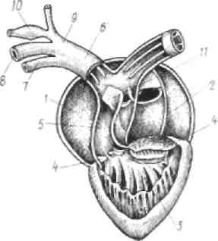

Рис. 14 Схема вскрытого сердца лягушки: 1 – правое предсердие, 2 — левое предсерлие, 3 — желудочек, 4 — клапаны, закрывающие общее отверстие, ведущее из обоих предсердий в желудочек, 5 — артериальный конус, 6 — общий артериальный ствол, 7 — кожно-легочная артерия, 8 — дуга аорты, 9 — общая сонная артерия, 10 — сонная «железа», 11 — спиральный клапан артериального конуса

Венозная кровь, пройдя по капиллярам почек, собирается в несколько выносящих почечных вен (vena renalis revehentis; рис. 13, 17), которые сливаются в непарную заднюю полую вену (vena cana posterior; рис. 13, 18); в нее же впадают вены, несущие кровь от половых желез. Задняя полая вена вскоре входит в центральную часть печени и пронизывает ее (кровь из нсе в печень не попадает!). У выхода из печени задняя полая вена принимает две короткие печеночные вены (vena һераіса; рис. 13, 19; они собирают кровь от всех участков печени) и впадает в венозную пазуху.
Артериальная кровь от легких идет по легочным венам (vena pulmonalis; рис. 13, 20), которые сливаются вместе и впадают в левое предсердие. Место их слияния прикрыто левой передней полой веной.
У земноводных отчетливо выражены два круга кровообращения: малый (желудочек — легкие — левое предсердие) и большой (желудочек — все тело — венозная пазуха — правое предсердие). Однако благодаря единственному желудочку эти круги полностью еще не разобщены — в желудочке часть крови смешивается. В активном состоянии у земноводных насыщение крови кислородом идет и в легких, и в коже. Поэтому в правом предсердии оказывается венозная кровь (собранная венами со всего тела в венозную пазуху) с примесью артериальной (принесена большими кожными венами). В левом предсердии кровь артериальная (поступила из легких по легочным венам). Предсердия сокращаются одновременно, и кровь поступает в желудочек. Благодаря сильному развитию мышечных выростов полость желудочка как бы разделена на ряд камер (рис. 14), мешающих перемешиванию крови. Поэтому в правой части желудочка оказывается венозная кровь с примесью артериальной (того же состава, что и в правом предсердии), в левой части желудочка — артериальная (как и влевом предсердии), а в средпей части — смешанная.
Ток крови из желудочка в артериальные стволы пока еще недостаточно изучен. Упрощенно этот процесс можно представить следующим образом. При сокращении желудочка в артериальный конус (благодаря отхождению от правой части желудочка) поступает сначала более венозная кровь; она сразу же заполняет через открытые отверстия кожно-легочные артерии (отверстия остальных артериальных дуг закрыты спиральным клапаном артериального конуса) и уходит в легкие и кожу для окисления. После заполнения кожно-легочных артерий при продолжающемся сокращении желудочка давление в артериальном конусе возрастает. Происходит сдвигание спирального клапапа, и открываются устья дуг аорты. В них устремляется смешанная кровь из центральной части желудочка, расходящаяся по ответвлениям дуг аорты и ветвям спинной аорты по всему телу.
Артериальная кровь из левой части желудочка, выходящая в артериальный конус при максимальном сокращении желудочка, не может пройти в кожно-легочные артерии и дуги аорты, так как они уже заполнились кровью. Происходит максимальное сдвигание спирального клапана, освобождающего устья сонных артерий. По ним артериальная кровь идет в голову (в том числе к головному мозгу и органам чувств).
Механизм разделения токов крови у бесхвостых амфибий при продолжительном выключении легочного дыхания (например, во время зиовки на дне водоема, когда дыхание осуществляется только поверхностью кожи) пока не выяснен. У хвостатых земноводных спиральный клапан артериального конуса развит слабо, поэтому во все артериальные дуги поступает более смешанная кровь.
Дыхательная система. Двойственность характера дыхания земноводных: а) легочное дыхание, б) кожное дыхание. В дыхательную систему входят и проводящие пути и легкие. Гортанная щель, отграниченная от ротовой полости несколькими хрящами, ведет в небольшую полость — гортань (larynx). Гортанная щель может открываться и закрываться при сокращении специальных гортанных мышц. На внутренней вогнутой поверхиости черпаловидных хрящей расположены голосовые связки — складки слизистой
оболочки гортани.
При колебании этих связок, вызванном прохождением воздуха через гортань, возникают звуки (кваканье), усиливаемые резонаторами. Два небольших отверстия из полости гортани ведут непосредственно в парпые легкие.

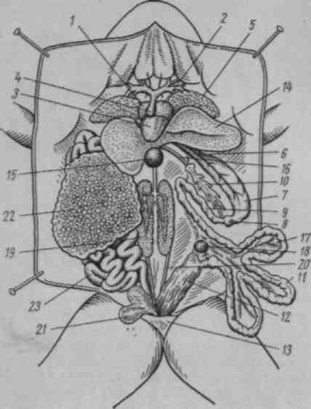

Рис. 15. Общее расположение внутренних органов самки лягушки: 1 — правое предсердие, 2 — левое предсердие, 3 — желудочек, 4 — артериальный конус, 5 — легкое, 6 — пищевод, 7 — желудок, 8 — пилорическая часть желудка, 9 — двенадцатиперстная кишка, 10 — поджелудочная железа, 11 — тонкая кишка, 12 — прямая кишка, 13 — область клоаки, 14 — печень, 15 — желчный пузырь, 16 — желчный проток, 17 — брыжейка, 18 — селезенка, 19 — почка, 20 — мочеточник, 21 — мочевой пузырь, 22 — яичник, 23 — яйцевод (левые яичник и яйцевод на рисунке не изображены)

Лежащие по бокам сердца легкие (pulmonalis; рис. 15, 5) представляют собой тонкостенные мешки с эластичными стенками, внешне имеющими ячеистое строение. Ячеистость обусловлена небольшими выростами (септами) на внутренней стороне стенок легких, благодаря чему несколько увеличивается их внутренняя поверхность. Однако общая внутренняя поверхность легких земноводных невелика и обычно даже несколько меньше (у немногих видов — чуть больше) поверхности кожи. (У млекопитающих внутренняя поверхность легких превышает поверхность кожи в 60-100 раз).
У настоящих наземных позвоночных животных (пресмыкающиеся, птицы, млекопитающие) насасывание воздуха в легкие осуществляется преимущественно путем изменения объема грудной клетки (соединение грудины с позвоночным столбом через ребра). Земноводные же грудной клетки не имеют (ребра отсутствуют или развиты очень слабо), и механизм дыхания у них весьма своеобразен. На живой лягушке хорошо видно, что дно ее ротовой полости ритмично поднимается и опускается; в ином ритме открываются и закрываются наружные отверстия ноздрей.

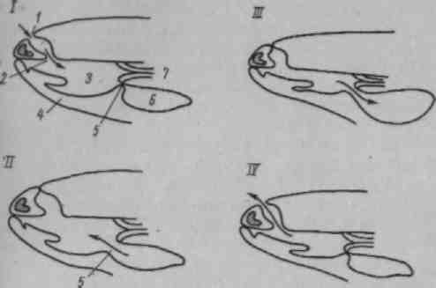

Рис. 16. Схема механизма дыхания лягушки. I — ротовая полость расширяется и в нее поступает воздух через открытые ноздри; II — ноздри закрываются, открывается гортанная щель и выходящий из легких воздух смешивается в ротовой полости с атмосферным воздухом; III — ноздри закрыты, ротовая полость сокращается и смешанный воздух нагнетается в легкие; IV — гортанная щель закрыта, дно ротовой полости прижимается к нёбу, выталкивая остатки воздуха наружу через открывшиеся ноздри: 1 – наружное отверстие ноздри, 2 — внутреннее отверстие ноздри (хоана), 3 — ротовая полость, 4 — дно ротовой полости, 5 — гортанная щель, 6 — легкое, 7 — пищевод

При опускании дна ротовой полости объем последней значительно увеличивается и воздух через носовые ходы (открытые наружные ноздри и хоаны) засасывается в ротовую полость; в это время гортанная щель закрыта (рис. 16, I). Затем закрываются наружиые ноздри (это происходит под действием специальной мускулатуры ноздрей; закрыванию помогают и отростки межчелюстных костей, изменяющих свое положение) и одновременно открывается гортанная щель. В продолжающую расширяться ротовую полость поступает воздух из легких (под давлением внутренних органов и сокращения мышц брюшной стенки) и смешивается с находящимся там атмосферным воздухом (рис. 16, II).
Далее дно ротовой полости начинает постепенно подниматься к небу и смешанный воздух из ротовой полости проталкивается в легкие (рис. 16, III). Потом гортанная щель закрывается, а дно ротовой полости прижимается к нёбу, выталкивая остатки смешанного воздуха через открывшиеся ноздри наружу (рис. 16, IV). Затем вновь начинается первая фаза вдоха.
В промежутках между нерегулярными дыхательными движениями дно ротовой полости совершает меньшие по амплитуде колебания при открытых ноздрях и закрытой гортанной щели. При этом воздух в ротовой полости обновляется и кровь в капиллярах слизистой оболочки ротовой полости насыщается кислородом.
При относительно небольшой поверхности легких земноводных необходимы достаточно мощные дополнительные органы дыхания. Таким органом становится всегда влажная (благодаря обилию слизистых желез), легко проницаемая для влаги и газов кожа и отчасти слизистая оболочка ротовой полости. У прудовой лягушки в активном состоянии легкие поглощают до 50 % потребляемого организмом кислорода и выделяют только около 14% углекислого газа; путем кожного дыхания поглощается до 50 % кислорода и выделяется до 86 % кислого газа. У ведущей более наземную жизнь травяной лягушки при легочном дыхании поступает до 67 % кислорода и выделяется до 26 % углекислого газа, а путем кожного дыхания поглощается 33 % кислорода и выделяется 74 % углекислого газа. При возрастании уровня метаболизма (усиление общей активности и всех процессов обмена при повышении температуры среды) удельная роль легких в обеспечении организма кислородом заметио возрастает. Понижение температуры среды вызывает снижение уровня метаболизма. При этом кожное дыхание почти в полной мере обеспечивает и насыщение организма кислородом и выделение углекислого газа, а относителыюе значение лнгких в дыхании резко снижается.
Эта двойственность характера дыхания объясняется не только недостаточным развитием поверхности легких и несовершенством легочной вентиляции («заглатывание» воздуха при отсутствии грудной клетки); она необходима при земноводном образе жизни представителей этого класса. Именно эта двойственность органов дыхания обеспечивает земноводным возможность длительного пребывания в воде (вплоть до зимовки на дне водоема многих видов бесхвостых, когда при резком снижении уровня метаболизма кожное дыхание полностью обеспечивает все потребности организма в кислороде и выделении углекислого газа).
Использование кожи для дыхания возможно лишь тогда, когда она легко проницаема для влаги и газов. Но такая кожа не может предохранять организм от больших потерь воды (высыхания). Поэтому практически почти все виды земноводных населяют лишь сырые, влажные участки, где организм теряет меньше влаги и всегда может восполнить ее потерю. У относительно мало связанных с водой жаб (зимуют на суше, в водоемы уходят только для икрометания) кожа уплотнена; это снижает возможности кожного дыхания, что компенсируется увеличением внутренней поверхности легких. Однако и у них, несмотря на уплотнение кожи, за ночной период охоты организм теряет до 15 – 30 % воды. Некоторому уменьшению влагопотерь (при сохранении проницаемости кожи) у земноводных помогает слизь, покрывающая кожу. Обширные подкожные лимфатические полости служат резервуарами запасной воды. Уменьшаются влагопотери и благодаря обратному всасыванию воды в мочевом пузыре, заднем отделе кишечника и в клоаке. Очень резко уменьшаются влагопотери благодаря приспособительным особенностям поведения: повышенную активность земноводные проявляют только в часы максимальной влажности воздуха (в ясную погоду — в сумерках, а также ночью), на отдых они уходят в норки, где за счет почвенной влаги поддерживается высокая влажность.
Двойственность органов дыхания делает невозможным полное разделение болыпого и малого кругов кровообращения. Но специфические особенности в строении сердца и отходящих от него кровеносных стволов обеспечивают некоторое разобщение кровотока несмотря на то, что в сердце земноводных только один желудочек, а в верхних полых венах есть примесь артериальной крови. Развитие мускульных выростов стенок желудочка уменьшает перемешивание крови, а отхождение артериального конуса от правой (более венозной) стороны желудочка и детали его внутреннего строения (последовательность отхождения артериальных дуг, устройство спирального клапана) позволяют направлять более венозную кровь в кожу и легкие, более артериальную — к головному мозгу и органам чувств.
Взаимосвязь пойкилотермии земноводных с их географическим распространением. Земноводные, как и рыбы, характеризуются непостоянством температуры тела (пойкилотермность); у земноводных она обычно лишь на 0,5—1° С выше температуры окружающей среды. Лишь в период наивысшей активности (преследование добычи, уход от опасности) температура тела может превышать температуру среды на 5-7°С. Пойкилотермность вызывает у земноводных умеренных и северных широт резко выраженную сезонную смену активности: при снижении температуры воздуха до +5 - +8°С все земноводные уходят в укрытия (часть видов лягушек — в ямы на дне водоемов; большинство видов бесхвостых и хвостатых земноводных скрываются в норах грызунов, прогнивших корнях деревьев, кучах мха и т. п.) и впадают в состояние оцепенения. С этим связано и географическое распространение земноводных: большинство видов этих животных свойственны тропической зоне. В тропиках, при относительно устойчивых в течение года температурных условиях, у ряда видов земноводных состояние оцепенения вызывается резким снижением влажности воздуха («спячка» в сухой период года).
Очень большая зависимость земноводных от влажности и температуры среды сказывается в том, что погодные условия (в наших широтах – сильные засухи летом, сильные морозы без снега зимой) часто служат основной причиной смертности и определяют резкие колебания численности земноводных по годам.
Заключение. Земноводные (Amphidia) — первый класс наземных позвоночных животных. Однако у представителей класса еще сохраияется постоянная связь с водой. Эта двойственность отчетливо проявляется в особенностях эмбрионального и постэмбрионального развития. Яйцеклетки (икра) могут развиваться только в воде (или в редких случаях в предельно влажной среде). Из яйца выходит личинка — головастик, имеющая отчетливо выраженные признаки типичного водного животного: у него есть жабры и поддерживающие их жаберные дуги, сердце двухкамерное, один круг кровообращения, парные конечности наземного типа отсутствуют, основной орган движения — мощный хвостовой плавник, развиты органы боковой линии и т. п. Во время метаморфоза (превращения) личинка теряет часть признаков, свойственных водным животным, и приобретает особенности, обеспечивающие переход к наземному (вернее, наземно-водному) образу жизни: появляются парные конечности наземного типа, развиваются легкие, редуцируются жабры и поддерживающий их скелетный аппарат, перестраивается кровеносная система — образуются два неполностью разделенных круга кровообращения и т. п.
Двойственность организации как приспособление к наземно-водному образу жизни хорошо выражена и у взрослых особей.
Наземный образ жизни обеспечивается рядом особенностей строения: большая дифференцировка позвоночного столба на отделы и более прочное соединение тел позвонков друг с другом (замена амфицельных позвонков процельными или опистоцельными); появление парных конечностей наземного типа; усложнение строения и большая прочность поясов конечностей (при этом уже устанавливается достаточно прочное соединение тазового пояса с осевым скелетом); сильная редукция метамерной мускулатуры и ее замена достаточно мощным сложным комплексом мускулов; появление век (защита глаз от механических повреждений, предотвращение подсыхания роговицы и т. п.); образование полости среднего уха с барабанной перепонкой и слуховой косточкой — стремечком (обеспечение возможности слуха в воздушной среде). Большую роль сыграло исчезновение жабр и развитие легких, гортани и хоан, создающих возможность воздушного дыхания; возникновение двух кругов кровообращения; большая дифференцировка пищеварительной системы (большие энергетические затраты при поддержании тела в воздушной среде) и т. п.
Общее удлинение задних конечностей, обособление в них дополни-тельного рычага (благодаря резкому удлинению двух проксимальных косточек предплюсны) и возможность сильного перегиба посредине туловища в месте сочленения ветвей подвздошных костей с поперечными отростками крестцовых позвонков — приспособления к движению прыжками у бесхвостых земноводных. У ползающих хвостатых земноводных этих особенностей нет. Слияние в единое целое двух костей предплечья и двух костей голени связано с резким уменьшением необходимости вращательных движений стопы и кисти при перемещении прыжками. У хвостатых земноводных как предплечье, так и голень состоят из двух самостоятельных элементов, обеспечивая необходимые при ползании вращательные движения кисти и стопы.
«Водные» черты строения проявляются в целом ряде особенностей: относительно слабое развитие окостенений скелета, обилие слизистых желез в коже (покрывающая кожу слизь уменьшает трение при движении в воде, предотвращает проникновение в кожу бактерий и грибков и т.п.), сохранение хвоста, часто уплощенного с боков и окаймленного кожистой складкой (тритоны и другие хвостатые земноводные), большое сходство мочеполовой системы с большинством групп рыб, характерное для подавляющего большинства видов земноводных наружное оплодотворение и т. д.
Большая, по сравнению с рыбами, дифференцировка пищеварительного тракта приводит к некоторому повышению интенсивности использования пищи. Однако скорость пищеварения у земноводных невелика и зависит от температуры окружающей среды. Пищевые связи довольно простые; круг используемых кормов невелик (только животные относительно мелких размеров).

Контрольные вопросы :

1 Назовите особенности строения земноводных, связанных с
освоением наземной среды обитания ?
2 Назовите «водные» черты строения земноводных ?
3 Какое строение имеет сердце лягушки ?
4 Сколько кругов кровообращения характерно земноводным ?

Список рекомендуемой литературы:
1 Акимушкин И. Мир животных.- М., 1998.- Т.1-4.
2 Жизнь животных/ под ред. Зенкевича Л.А.- М.: Просвещение, 1971.- Т.
4Часть 2
3 Наумов Н.П., Карташев Н.Н. Зоология позвоночных, в 2-х частях.-
М.:Высшая школа, 1979.
4 Шилов И.А. Экология. М.:«Высшая школа»,2003

ЛАБОРАТОРНАЯ РАБОТА № 4

Тема: Эколого-биологические особенности пресмыкающихся к обитанию на суше.
Цель: Раскрыть суть морфо-физиологических приспособлений пресмыкающихся к обитанию в наземно-воздушной среде.
Материал и оборудование: влажный препарат ящерицы, скелет ящерицы, таблицы: внешний вид кавказской агамы, схема поперечного разреза кожи ящерицы, схема кровеносной системы кавказской агамы, общее расположение внутренних органов самки кавказской агамы, схема мочеполовой системы самца и самки кавказской агамы.
Задание 1
Познакомьтесь с особенностями внешнего облика ящерицы. Обратите внимание на отделы тела, внешнее строение глаз, наружное отверстие ноздрей, ушные отверстия. Сделайте рисунок внешнего вида ящерицы.
Задание2
В связи с переходом к наземному образу жизни, изучите особенности кожных покровов пресмыкающихся. Сделайте рисунок поперечного разреза кожи ящерицы.
Задание 3
Рассмотрите физиологические адаптационные возможности на примере кровеносной системы, дыхательной системы, пищеварительной системы и мочеполовой системы. Сделать в тетради схематический рисунок кровеносной системы.
Задание 4
Заполните таблицу 4.

Таблица 4 Морфо-функциональные характеристики млекопитающих
№п.п | Морфо-функциональная  единица | Характеристика
1 | Кровеносная система
и т.д.

Задание 4
Сделайте выводы

Внешний вид кавказской агамы. Особенности строения кожи. Тело ящерицы отчетливо разделяется на голову, шею, туловище, хвост и парные конечности — передние и задние (рис. 17).

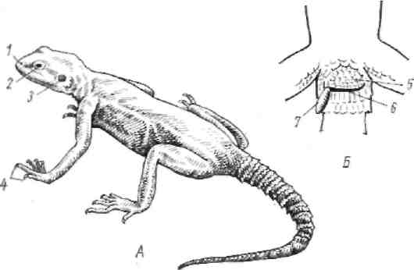

Рис. 17 Внешний вид (А) и область клоаки снизу (Б) кавказской агамы, самца: 1 - наружные ноздри, 2 — глаз, 3 — наружное ушное отверстие, 4 — когти, 5 —роговые чешуи, 6 — клоака, 7 — выпятившийся копулятивный мешок

Поверхностные слои эпидермиса кожи ящерицы (как и всех других пресыкающихся) ороговевают: клетки постепенно отмирают, заполняясь роговым веществом — кератогиалином. Утолщение рогового слоя нроисходит небольшими участками — чешуями, между которыми роговой слой очень тонок (рис. 18), поэтому гибкость кожи (и всего тела) сохраняется. Форма чешуй на разных участках тела одного и того же животного может существенно различаться. У разных видов форма, расположение и количество чешуй обычно более или менее различны, поэтому эти особенности широко используются в систематике пресмыкающихся.
Голова агамы покрыта мелкой, неправильной формы чешуей; у некоторых других ящериц (например, родов Lastera, Eremias) на голове имеются довольно крупные роговые щитки, расположенные в строго определенном порядке. На верхней поверхности головы видны парные наружные ноздри (рис. 17, 1), открывающиеся в ротовую полость так называемыми внутренними ноздрями, или хоанами (проверить введением иголки или щетинки). Глаза (рис. 17, 2) прикрыты подвижными веками; в заднем углу глаза имеется мигательная перепонка. Позади глаз расположены ушные отверстия (рис. 17, 3), на некоторой глубине затянутые барабанной перепонкой.

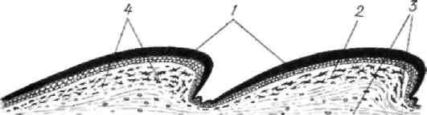

Рис. 18 Схема поперечного разреза кожи ящерицы рода Lacerta:1 – роговой слой (чешуя), 2— эпидермис, 3 — кориум, 4 — пигментные клетки

Удлиненное туловище агамы также покрыто роговой чешуей (рис. 17, 5) — мелкими, неправильной формы чешуйками на спинной стороне и рядами более крупных щитков на брюхе. В заднем конце туловища на границе с хвостовым отделом между брюшными щитками располагается щелевидное отверстие клоаки (рис. 17, 6).
Хвостовые чешуи у кавказской агамы образуют двойные кольца; у других ящериц расположение хвостовых чешуй иное.
Пятипалые конечности ящериц, как и других рептилий, оканчиваются роговыми образованиями — когтями (рис. 17, 4).
Кожа ящериц, как и у всех пресмыкающихся, сухая, что связано с отсутствием слизистых желез. Кожные железы имеются в небольшом количестве и размещены лишь на немногих, определенных для данного вида участках. Они выделяют густой жироподобный секрет и несут специальные функции, по всей вероятности связанные с оставлением пахучего следа, облегчающего образование пар при размножении. У агамы хорошо видна группа таких желез в задней части брюшка; их секрет в виде «воскового» налета покрывает чешуи в этой области. Это скопление желез особенно хорошо выражено у самцов.
Особенности дыхательной системы. Дыхательные пути ящерицы начинаются наружными носовыми отверстиями — ноздрями. Далее воздух через носовой проход и внутренние ноздри — хоаны, попадает в ротовую полость. В глубине ротовой полости несколько впереди пищевода рас-положена гортань (larynx), состоящая из трех хрящей. Она снабжена особой мускулатурой и связана с подъязычным аппаратом. Из ротовой полости вдыхаемый воздух через гортань попадает в трахею (trachea; рис. 19, 4)— довольно длинную трубку, в стенках которой находятся кольцеобразные хрящи, не дающие ей спадаться. Трахея проходит вдоль шеи и в грудной полости, примерно на уровне сердца, разделяется на два коротких бронха (bronchus), входящих в легкие.

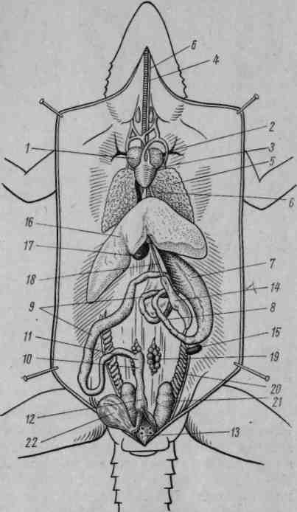

Рис.19 Общее расположение внутренних органов самки кавказской агамы: 1 — правое предсердие, 2 — левое предсердие, 3 — желудочек, 4-трахея, 5 — легкое, 6 — пищевод, 7 — желудок,
8 — двенадцатиперстная кишка, 9 — тонкая кишка,10 — толстая кишка,11 — зачаточный слепой вырост кишки 12 — прямая кишка,13 — полость клоаки,14 — поджелудочная железа,15 — селезенка,16 — печснь, 17 — желчный пузырь, 18 — желчный проток, 19 — яичник, 20 — яйцевод, 21 — почка, 22 — мочевой пузырь

Легкие (pulmones; рис. 19, 5) представляют собой тонкостенные полые мешки. По сравнению с легкими земноводных у ящерицы они имеют более сложную внутреннюю структуру: внутренние их стенкп, в которых ветвятся капилляры, имеют губчатое строение, что заметно увеличивает общую дыхательную поверхность легких.
Легкие — единственный орган дыхания пресмыкающихся. Кожа этих животных сухая, покрыта роговыми чешуями и ороговевшим эпителием и не участвует в дыхании. Акт дыхания у ящериц происходит путем расширения и сжатия грудной клетки под действием специальной мускулатуры.
Пищеварительная система. В ротовой полости находится плоский, суживающий к переди язык; он помогает в захвате и проглатывании добычи. У многих ящериц и змей язык тонкий и длинный, раздваивающийся на конце. Он очень подвижен, может довольно далеко высовываться изо рта и выполняет также функцию органа осязания: ящерицы и змеи ощупывают им находящиеся впереди предметы. В заднем конце ротовой полости позади гортанной щели находится отверстие пищевода. Пищевод в виде мускулистой рястяжимой трубки тянется вдоль шеи над трахеей и в передней части брюшной полости впадает в желудок. От заднего конца желудка вперед паралельно ему идет двенадцатиперстная кишка, переходящая в тонкую кишку. Тонкая кишка делает несколько изгибов и переходит в толстую кишку.Задний отдел толстой кишки представляет собой прямую кишку.Прямая кишка открывается в клоаку и через клоакальную щель- наружу. Между желудком и двенадцатиперстной кишкой располагается поджелудочная железа. Рядом с желудком находится селезенка. Вся передняя часть брюшной полости(кзади от сердца) занята крупной печенью. На ее внутренней стороне расположен желчный пузырь. Отходящий от него желгный проток впадает в начало двенадцатиперстной кишки.
Мочеполовая система. В отличие от ранее изученных классов у пресмыкающихся во взрослом состоянии функционируют не туловищные (мезонефрические), а тазовые (метанефрические) почки (ren; рис. 20, 1; рис. 21, 1). Они располагаются в самом заднем отделе брюшной полости и прикрыты костями таза. Вдоль каждой почки проходит мочеточник (ureter), открывающийся в клоаку. Мочеточники ящериц, как и других рептилий, образуются одновременно с развитием метанефрической почки как тонкостенные выпячивания задней части вольфоровых каналов. От брюшной стенки клоаки в виде тонкостенного слепого выроста отходит мочевой пузырь (vesica urinaria; рис. 20, 2; рис. 21, 2).
Половые железы самцов — парные семенники (testis; рис. 20, 3) —подвешены на брыжейке в задней спинной части брюшной полости. Семенники при помощи семявыносящих канальцев тесно связаны с придатками семенников (epidi dymis; рис. 20, 4), от которых идут семяпроводы (vas delferens; рис. 20, 5). Перед самым впадением в клоаку семяпрводы сливаются с мочеточниками и открываются в клоаке общими отверстиями (рис. 20, 6). Придатки семенника представляют собой остатки переднего отдела туловищной (мезонефрической) почки, а семяпроводы гомологичны выводному протоку этой почки — вольфову каналу. Мюллеровы каналы у самцов не развиваются. В боковых стенках клоаки у самцов располагаются два полых выроста, которые могут выворачиваться через отверстие клоаки наружу. Они играют роль совокупительных органов.
Половые железы самок — парные яичники (ovarium; рис. 21, 4), подвешаны в брюшной полости на брыжейке и не имеют прямой связи с выводными протоками. Созревшие яйцеклетки выпадают в полость тела и потом захватываются воронкой яйцевода (рис. 21, 6), открывающейся в передней части полости тела.

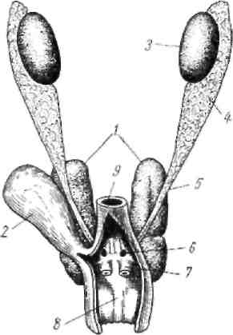
Рис. 20 Мочеполовая система самца кавказской агамы: 1 — почка, 2 — мочевой пузырь, 3— семенник, 4 — придаток семенника, 5 — семяпровод, 6 — мочеполовое отверстие, 7 — совокупительный мешок, 8 — полость клоаки, 9 — прямая кишка
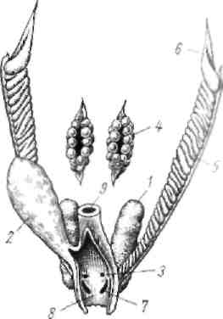

Рис. 21 Мочеполовая система самки кавказской агамы: 1 — почка, 2 — мочевой пузырь, 3 - мочевое отверстие, 4 — яичник, 5 — яйцевод, 6 — воронка яйцевода, 7 - половое отверстие, 8 — полость клоаки, 9 — прямая кишка

Яйцеводы (oviductus; рис. 21, 5), гомологичные мюллеровым каналам, открываются в клоаку самостоятельными (отдельными от мочеточников) отверстиями (рис. 21, 7). Нижние отделы яйцеводов у ящериц часто бывают расширенными и тогда получают название «матки». Вольфовы каналы у самок редуцированы.
Кровеносная система. Сердце (соr) располагается на брюшной стороне передней части грудной полости. Как и у земноводных, сердце ящериц трехкамерное: оно состоит из двух предсердий — правого и левого (atrium dexter et atrium sinister; рис. 22, 1,2) и одного желудочка (ventriculus; рис. 22, 3).
Желудочек сердца поделен неполной, так называемой горизонтальной перегородкой на две полости: меньшую вентральную (точнее —вентролатеральную), расположенную вниз и вправо от перегородки, и большую дорзальную (дорзолатеральную) — вверх и влево от перегородки. Левое предсердие открывается в левую часть дорзальной полости желудка, а правое предсердие — в правую часть той же полости, в области свободного края перегородки. Дорзальная полость поделена на отдельные камеры многочисленными мышечными гребнями. Один из них наиболее развитый, представляет собой так называемую вертикальную перегородку, которая подразделяет дорзальную полость желудочка на две половины — левую и правую. Благодаря такому строению в желудочке сердца рептилий не происходит полного смешивания артериальной и венозной крови.
При сокращении предсердий артериальная кровь, выталкиваемая из левого предсердия, собирается главным образом в левой части дорзальной полости желудочка; венозная кровь из правого предсердия попадает в правую половину дорзальной части желудочка и, обтекая край горизонтальной перегородки, собирается в вентральной части желудочка. Лишь в правой половине спинной части желудочка артериальная и венозная кровь смешивается.

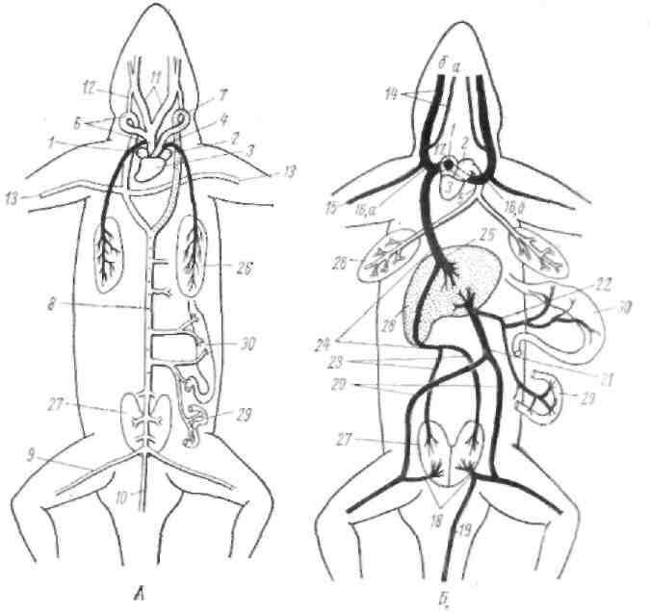

Рис. 22 Схема кровеносной системы кавказской агамы. А — артериальная система; Б — венозная система (белым цветом показаны сосуды с артериальной кровью, пунктиром — со смешанной и черным цветом — с венозной кровью): 1 — правое предсердие, 2 — левое прсдсердие, 3 — желудочек, 4 — легочная артерия, 5 — легочная вена, 6 — правая дуга аорты, 7 — левая дуга аорты, 8 — синнная аорта, 9 — подвздошная артерия, 10 — хвостовая артерия, 11 — сонная артерия, 12 — сонный проток, 13 — подключичная артерия, 14 — яремные вены (а — внутренняя, б — наружная), 15 — подключичная вена, 16 — передняя полая вена (а — правая, б — левая), 17 — венозная пазуха, 18 — воротная вена почек, 19 — хвостовая вена, 20 — тазовая вена, 21 — брюшная вена, 22 — воротная вена печени, 23 — почечная вена, 24 — задняя полая вена, 25 — печеночная веня, 26 — легкое, 27 — почка, 28 — печень, 29 — кишечник, 30 — желудок
Свойственный амфибиям артериальный конус у пресмыкающихся редуиирован, и главные артериальные стволы большого и малого кругов кровообращения отходят от желудочка самостоятельно. При этом в отличие от амфибий, у которых от артериального конуса отходят три пары артериальных стволов, у пресмыкающихся в сердце начинаются только три непарных сосуда: легочная артерия и две (правая и левая) дуги аорты.
Легочная артерия (arteria pulmonalis; рис. 22, 4) начинается от вентральной (венозной) части желудочка и вскоре делится на две ветви, несущие кровь к правому и левому легким. По легочным артериям венозная кровь. Насыщенная кислородом артериальная кровть по легочным венам (vena pulmonalis; рис 22, 5) возвращается к сердцу. Правая и левая легочные вены сливаются в один непарный сосуд, впадающий в левое предсердие. Вся система рассмотренных сосудов составляет малый (легочный) круг кровообращения.
Сосуды большого круга кровообращения начинаются также в желудочке сердца. От его левой спинной (артериальной) части отходит правая дуга аорты (arcus aorte dexter; рис. 22, 6), а правее ее, в области свободного края горизонтальной перегородки, — левая дуга аорты (arcus aorte sinister; рис. 22, 7). Соответственно месту отхождения этих сосудов в желудочке в правую дугу аорты попадает преимущественно артериальная кровь, тогда как в левую — смешанная (артериальная с примесью венозной). Обе дуги аорты огибают сердце и на спинной стороне позади него объединяются в непарную спинную аорту (aorta dorsalis; рис. 22, 8), отсылающую многочисленные сосуды к различным органам тела. В области задних конечностей спинная аорта разветвляется на две крупные подвздошные артерии (arteria iliaca; рис. 22, 9), несущие кровь к конечностям, и хвостовую артерию (arteria caudalis; рис. 22, 10).
От правой дуги аорты коротким, сразу же раздваивающимся общим стволом отходят сонные артерии (arteria carotis; рис. 22, 11). Обе сонные артерии, вначале идущие параллельно восходящим ветвям дуг аорты, несут кровь к голове. Выше места поворота дуг аорты кверху от наблюдателя) и назад каждая сонная артерия отсылает от себя сонный проток (ductus caroticus; рис. 22, 12), впадающий соответственно в правую или левую дугу аорты.
Все перечисленные сосуды достаточно хорошо видны на свежеумерщвленной ящерице. Если осторожно отпрепарировать правую дугу аорты, то примерно посредине между местом ее поворота и местом слияния дуг аорты, на уровне заднего конца сердца можно увидеть отходящие от нее подключичные артерии (arteria subclavia; рис. 22, 13), идущие в передние конечности. Таким образом, у пресмыкающихсяв отличие от земноводных сонные и подключичные артерии отходят ассиметрично — только от правой дуги аорты. Благодаря этому в голову и в передние конечности попадает кровь, наиболее богатая кислородом.
Венозная кровь от головы собирается в крупные парные яремные вены (vena jugularis; рис. 22, 14), которые, сливаясь с идущими от передних конечностей менее заметными подключичными венами (vena subclavia; рис. 22, 15), образуют парные передние полые вены (vena cava anterior dextra et vena cava anterior sinistra; рис. 22, 16). Передние вены впадают в венозную пазуху (sinus venosus; рис. 22, 17), сообщающуюся с правым предсердием. У ящериц венозная пазуха, как и у большинства рептилий, выражена слабо.
От задней части туловища венозная кровь попадает в сердце двумя путями. Вены, несущие кровь от задних конечностей, образуют короткие парные воротные вены почек (vena porta renalis; рис. 22, 18), с каждой из которых сливаются ветви разделившейся непарной хвостовой вены (vena caudalis; рис. 22, 19). Эти сосуды обычно удается рассмотреть лишь на инъецированных препаратах. По воротным венам почек кровь попадает в систему капилляров — воротную систему почек.
Большая же часть крови из заднего отдела тела идет по довольно крупным парным тазовым венам (vena pelvica; рис. 22, 20; иногда их называют подвздошными венами — v. iliаса), которые, сливаясь образуют непарную брюшную вену (vena abdominalis; рис. 22, 21), несущую венозную кровь в печень. Венозная кровь от кишечника идет по нескольким венам, сливающимся в непарную воротную вену печени (vena porta hepatis; рис. 22, 22). В печени или перед входом в нее воротная вена печени сливается с брюшной веной, и этот общий сосуд сразу же распадается на систему печеночных капилляров. Следовательно, как и у земноводных, воротную систему печени образуют две вены: брюшная и воротная печени.
Из воротной системы почек кровь собирается в парные почечные вены (vena renalis; рис. 22, 23), которые сливаются в крупную непарную заднюю полую вену (vena cava posterior; рис. 22, 24). Задняя полая вена пронизывает печень (не отсылая в нее сосудов) и впадает в венозную пазуху. Из воротной системы печени кровь по системе капилляров собирается в короткую печеночную вену (vena hepatica; рис. 22, 25), впадающую в заднюю полую вену в области переднего края печени.
Заключение. Пресмыкающиеся (Reptilia) — первый класс группы настоящих наземных позвоночных (Аmniota), представители которого обладают комплексом приспособлений к обитанию на суше вне всякой связи с водной средой.
Тесная связь предков рептилий — земноводных - с водоемами (или по крайней мере с местами повышенной влажности) была обусловлена в первую очередь двумя биологическими особенностями: водным типом размножения и двойственностью органов дыхания (легкие и кожа). Эти особенности отражаются в свою очередь на характере водного обмена: обитания во влажной среде, амфибии не обладают морфофизиологическими механизмами уменьшения потери влаги организмом. Полное освоение суши немыслимо без коренных преобразований типа размножения, дыхания и водного обмена. Осуществление этих преобразований характеризует класс пресмыкающихся.
Наиболее специфические особенности этого класса (и других амниот) как первично наземньгх позвоночных связаны с приспособлением к жизни в условиях относительно сухого атмосферного воздуха. Специфические черты строения рептилий в первую очередь связаны именно с приспособлением к более экономному расходованию влаги. Кожа пресмыкающихся сухая и лишена желез (кроме небольшого числа специализированных желез, выделяющих относительно густой секрет). Наружные слои эпидермиса представлены отмершими клетками, заполненными роговым веществом (кератогиалином). Этот роговой слой кожи предохраняет организм от высыхания, а также в значительной степени улучшает защиту от химических и механических повреждений. Ниже рогового слоя расположен мальпигиев слой эпидермиса, представленный живыми клетками. По мере снашивания ороговевших клеток на смену им приходят клетки из нижних слоев, в протоплазме которых вначале появляются отдельные зернышки кератогиалина, заполняющие впоследствии всю клетку. Кроме общего ороговения верхнего слоя эпидермиса для рептилий характерно образование в коже различной формы роговых чешуй, покрывающих поверхность кожи. Чешуи осуществляют механическую защиту кожи и способствуют еще большему сокращению влагопотерь через покровы; у некоторых современных рептилий (например, у крокодилов) под роговой чешуей имеются костные пластинки.
Все эти преобразования, биологически выгодные с точки зрения поддержания более экономного водного баланса организма, оказались возможными прежде всего потому, что кожа рептилий не участвует в дыхании, а это связано с прогрессивным развитием дыхательной системы.
Важное значение в эволюции высших наземных позвоночных имеет преобразование выделительной системы. В отличие от ранее изученных классов пресмыкающиеся (как и другие Аmniota) обладают тазовыми почками (metanephros). В отличие от туловищных почек (mesonephros) анамний выделительные канальцы тазовой почки полностью утратили связь с полостью тела; продукты обмена поступают внутрь выделительных канальцев только из сплетения кровеносных капилляров — мальпигиева клубочка. Он заключен в полом выросте концевой части канальца — боуменовой капсуле. Это приводит к тому, что в процессе выделения продуктов диссимиляции организм теряет меньше воды (не выводится полостная жидкость). Кровеносные сосуды, выходящие из мальпигиева клубочка, образуют вторую сеть капилляров вокруг стенки выделительного канальца, а затем впадают в более крупные сосуды венозной системы. Через эту вторую сеть капилляров происходит обратное всасывание в кровь воды, углеводов и некоторых солей, благодаря чему выделяемая так называемая «вторичная моча» становится более концентрированной и имеет иной состав, нежели «первичная моча», образующаяся в боуменовых капсулах.
Тазовая (метанефрическая) почка имеет свой мочеточник, не гомологичный ни мюллерову, ни вольфову каналам. Вольфов канал сохраняется только у самцов, где он через придаток семенника связан с половой железой и играет роль семяпровода. Мюллеров канал у самцов редуцирован. Самки же, напротив, сохраняют только мюллеровы каналы; они выполняют функцию яйцеводов и открываются в полость тела отверстиями — воронками яйцеводов. Вольфовы каналы у самок редуцированы.
Таким образом, главные особенности выделительной системы высшых наземных позвоночных заключаются в утрате связи почек с полостью тела и в усилении системы обратного всасывания воды из первичной мочи в кровь. Эти свойства обеспечивают осуществление выделительной функции при минимальном расходовании воды, что для обитателей суши, как уже говорилось, имеет большое биологическое значение. К этому можно добавить, что и среди наземных позвоночных животных интенсивность общей фильтрации и обратного всасывания воды различна у животных, обитающих в разных условиях. Так, среди рептилий крокодилы и черепахи (в основном пресноводные формы) имеют хорошо развитые клубочки и выделяют жидкую мочу, тогда как у ящериц и змей клубочки развиты заметно слабее, а моча выделяется твердая или полужидкая.
Весь комплекс рассмотренных особеннсстей, обеспечивающих более экономный водный баланс рептилий, лежит в основе окончательного отрыва высших наземных позвоночных от водной среды и широкого заселения ими разнообразных биотопов суши.
Наряду с этими особенностями для рептилий характерен ряд преобразований, имеющих общее прогрессивное значение в эволюции позвоночных. Существенно изменилась система дыхания. Появилась трахея, длина которой зависит от длины шеи. Для легких пресмыкающих характерна более сложная внутренняя структура, чем у земноводных: в них имеются внутренние перекладины, делящие их на отделы. От этих перекладин, в свою очередь, отходят перегородки, развитые в различной степени у разных групп. Между перегородками образуются внутрилегочные дыхательные пути, которые служат как бы предложением бронхов и в ряде случаев делятся на внутрилегочные бронхи второго порядка. Внутренние стенки камер, образуемых всей этой системой перекладин, имеют ячеистую структуру, так что в результате легкие в целом приобретают сложную губчатую структуру. Такое устройство легких существенно увеличивает общую дыхательную поверхность, а соответственно и интенсивность дыхания. Благодаря этим приспособлениям потребность организма рептилий в кислороде полностью обеспечивается одним только легочным дыханием.
Крайне важно, что акт дыхания у пресмыкающихся осуществляется путем активного расширения и сжатия грудобрюшной полости под действием брюшной и реберной мускулатуры. Такой тип дыхания обеспечивает более интенсивную вентиляцию легких большпм объемом воздуха; появлеиие его связано с развитием подвижной грудм клетки.
Существенные прогрессивные преобразования происходят и в кровеносной системе пресмыкающихся (схема разделеиия потоков венозной и артериальной крови в сердце рептилий была дана при описании органов кровообращения). Благодаря появлению неполной перегородки в желудочке и самостоятельному отхождению от разных его отделов главных артериальных стволов (что связано с редукцией артериального конуса) достигается достаточно полное разделенне потоков артериальной и венозной крови. В момент систолы желудочка его внутренние полости на какое-то время оказываются изолированными; при этом в легочную артерию попадает венозная кровь, в правую дугу аорты — артериальная, а в левую дугу аорты — артериальная с примесью венозной. Поскольку обе сонные и подключичные артерии берут начало от правой дуги аорты, голова и передняя часть туловища снабжаются практически чистой артериальной кровью (так, у черепах в сонных артериях насыщение крови кислородом в половине случаев превышало 90 %). Сосуды, отходящие ниже соединения дуг аорты, несут к органам задней половины тела кровь, содержащую определенную примесь венозной.
Горизонтальная перегородка, делящая желудочек сердца пресмыкающихся на две главные камеры, не гомологичиа межжелудочковой перегородке птиц и млекопитающих. Из всех групп пресмыкающпихся только у крокодилов в желудочке появляется новая — вертикальная — перегородка, замещающая собой древнюю горизонтальную. Эта вертикальная перегородка полностью делит желудочек сердца крокодилов на две изолированные камеры: правую (венозную) и левую (артериальную). Таким образом, сердце крокодилов может быть названо четырехкамерным: в нем имеются два изолированных друг от друга предсердия и два также полностыо разделенных желудочка. Однако наряду с полным разделением желудочков у крокодилов сохраняются обе дуги аорты, образующие характерный для всех рептилий перекрест: правая начинается в левом, а левая — в правом желудочке. В месте перекреста имеется так называемое паннициево отверстие, соединяющее полости обеих дуг аорты. Сонные и подключичные артерии, как и у всех рептилий, отходят от правой дуги аорты. Левая дуга аорты, обогнув сердце, отдает сосуды к кишечнику и тонким протоком соединяется с правой дугой аорты, давая начало спинной артерии. По некоторым данным, в основании левой дуги аорты имеются клапаны и система хрящей, препятствующих поступлению в нее венозной крови при систоле желудочка.
Сохранение обеих дуг аорты и их связь в месте перекреста некоторые авторы объясняют экологическими особенностями крокодилов: во время пребывания под водой легочный круг кровообращения пропускает мало крови, так как дыхание приостановлено, и избыток крови из легочного круга кровообращения переходит в большой круг, поддерживая таким образом в его сосудах нормальное давление крови. Возможно, что такое же значение имеет и сохранение боталловых протолков (сосудов, соединяющих дуги аорты с легочными артериями) у черепах, ведущих водный образ жизни. Как и сонные протоки (соединение дуг аорты с сонными артериями) змей и ящериц, эти образования представляют собой рудименты артериальных дуг далеких предков рептилий, редуцировавшиеся при смене жаберного дыхания
легочным. У наиболее примитивной из ныне живущих рептилий — гаттерии - имеются и сонные и боталловы протоки.
Цетральная нервная система рептилий характеризуется возрастанием относительных размеров головного мозга и прогрессивным развитием полушарий переднего мозга, в крыше которых впервые появляется поверхностно расположенное серое вещество — кора головного мозга (ризвитая еще слабо).
Среди прогрессивных особенностей скелета пресмыкающихся важно появление замкнутой грудной клетки. Помимо уже указанного значения этого преобразования в интенсификации дыхания грудная клетка обеспечивает связь плечевого пояса с осевым скелетом, а тем самым — его более прочную фиксацию, что ведет к усилению опорной функции конечностей. У змей, вторично утративших парные конечности, редуцируются и их пояса.
Благодаря единственному затылочному мыщелку, специфическому устройству первых шейных позвонков, допускающему вращение атласа вокруг зубовидного отростка эпистрофея, и появлению многих шейных позвонков, подвижно сочлененных между собой, значительно увеличилась подвижность головы рептилий. Это имеет большое биологическое значение при ориентировке, отыскании и добывании пищи и т.п.
Весьма существенны эволюционные изменения в крыше черепа. У древнейших пресмыкающихся верхняя и боковые стенки черепа были составлены многочисленными покровными костями и имели вид сплошного костного панциря. Такой череп назывался стегальным. Дальнейшая эволюция шла по пути постепенной редукции покровных костей стегального черепа таким образом, что на месте редуцировавшихся костей образовывались впадины (височные ямы), ограниченные отиосительно тонкими костными мостиками (височными дугами). Эти преобразования черепа, с одной стороны, вели к его облегчению, что важно при обитании в значительно менее плотной, чем водная, воздушной среде; с другой стороны, углубления, образовавшиеся на месте редуцированных костей крыши черепа, были использованы для размещения челюстной мускулатуры. Развитие челюстной мускулатуры прямо связано с повышением активности питания.
У большинства групп пресмыкающихся в процессе редукции вторичной крыши черепа образовались две височные ямы: верхняя, ограниченная снаружи верхней височной дугой (заднелобная и чешуйчатая кости), и боковая, ограниченная сверху верхней, а снаружи нижней (скуловая и квадратно-скуловая кости) височными дугами. Рептилии с таким типом черепа относятся к группе диапсида (двудужные). У некоторых представителей этой группы редукция костей пошла дальше в направлении утраты одной или даже обеих височных дуг. Типично выраженный диапсидный череп характерен из ныне живущих форм для гаттерии и крокодилов. У многих ящериц частично редуцируется нижняя височная дуга, а у некоторых — и верхняя. У змеи редуцированы обе височные дуги. От диапсидных рептилий произошли птицы (у этнх животных полностью сохранилась нижняя височная дуга, но редуцирована верхняя).
У части рептилий эволюция височной области черепа пошла по пути образования только одной височной ямы, ограннченной единственной височной дугой, составленной скуловой и чешуйчатой костями. Поскольку скуловая кость — характерный элемент нижней, а чешуйчатая — верхней височных дуг диапсидного черепа, такая дуга называется смешанной, а рептилии, имеющие такое устройство черепа, относятся к группе синапсида (пресмыкающиеся со смешанной дугой) Среди современных рептилий синапсидных форм нет. Такой тип черепа характерен для потомков синапсидных пресмыкающихся — млекопитающих.
У одной из ветвей примитивных пресмыкающихся редукия покровных костей крыши черепа шла иным путем: образование выемки в затылочной части покровного черепа привело к формированию на каждой стороне одной полости — ложной височной ямы, прикрытой снаружи широким костным мостиком из заднелобной, чешуйчатой и квадратно-скуловой костей. Такие пресмыкающиеся относятся к группе анапсида (бездужные). Из ныне живущих рептилий к этой группе принадлежат черепахи.
Совокупность прогрессивных черт рептилий обусловила общее повышение энергии жизнедеятельности этих животных и появление среди них большого разнообразия жизненных форм, отражающих приспособления к различным условиям обитания. В отличие от земноводных, питающихся исключительно животной пищей, среди пресмыкающихся имеются и растительноядные формы (таковы, например, наземные черепахи). Но все же большинство современных рептилий — плотоядные животные. Большая, по сравнению с земноводными, подвижность позволяет им охотиться за подвижной добычей, иногда достигающей значительных размеров. Успеху охоты в ряде случаев способствует ряд специальных приспособлений: ядовитые зубы у некоторых видов змей, покровительственная окраска, свойственная многим рептилиям, и т. п.
Большинство рептилий — наземные животные. На суше разные виды пресмыкающихся встречаются в самых разнообразных условиях: в пустынях, зарослях болотной растительности, лесах, среди скал и т. д. Все эти виды имеют соответствующие приспособления для передвижения (окаймленные роговыми пластинками пальцы в песчаных пустынях или роговые щетинки, позволяющие лазящим формам держаться на отвесных поверхностях), чтобы избегать нападения хищников (зарывание в песок, автотомия хвоста и т. д.) и т. п.
Многие пресмыкающиеся вторично перешли к водному образу жизни (морские и пресноводные черепахи, крокодилы, водные змеи). Некоторые из этих видов почти всю жизнь проводят в воде, но обязательно выходят на сушу для размножения. Морские змеи выработали способность к яйцеживорождению, что позволило им вновь полностью перейти к водному образу жизни (среди вымерших пресмыкающихся полностью водный образ жизни вели ихтиозавры, также обладавшие способностью к яйцеживорождению).
Небольшего разнообразия жизненных форм пресмыкающиеся достигли в период эволюционного расцвета этого класса — в мезозойскую эру. Среди ископаемых рептилий известны травоядные и хищные (разные группы динозавров), глубоко специализированные обитатели водной среды (ихтиозавры) и летающие формы (птеродактили, римфоринхи), а также много других биологических групп. Общее похолодание климата, наступившее после мезозоя, не способствовало дальнейшему процветанию пресмыкающихся: как и амфибии, рептилии пойкилотермны и не могут долго удерживать высокую температуру тела при похолоданиях.
Большинставо видов современных рептилий обитает в районах жаркого климата; виды, распространенные в умеренной зоне, значительную часть года проводят в оцепенении. В этих условиях явные преимущества оказались на стороне их «потомков» — птиц и млекопитающих, в эволюции которых появилось новое ценное качество — гомойотермность. Способность к сохранению активной жизнедеятельности в широком диапазоне температуры внешней среды — одна из главных причин, определивших господствующее положение птиц и млекопитающих в современной фауне позвоночных.
Контрольные вопросы:
1 Назовите специфические особенности пресмыкающихся, связанных
с приспособлением к жизни в условиях относительно сухого
атмосферного воздуха.
2 Каково строение сердца? Объясните с чем это связано.
3 Какое значение имеет для пресмыкающихся наличие зубов?
4 За счет чего происходит акт вдоха и выдоха у пресмыкающихся?

Список рекомендуемой литературы:
1 Акимушкин И. Мир животных.- М., 1998.- Т.1-4
2 Жизнь животных/ под ред. Зенкевича Л.А.- М.: Просвещение, 1971.- Т.
4Часть 2
3 Наумов Н.П., Карташев Н.Н. Зоология позвоночных, в 2-х частях.-
М.:Высшая школа, 1979.
4 Шилов И.А. Экология. М.:«Высшая школа»,2003

ЛАБОРАТОРНАЯ РАБОТА № 5

Тема: Эколого-биологические особенности птиц.
Цель: Познакомиться с особенностями внешнего вида птицы, рассмотреть особенности строения основных систем органов для обеспечения полета на примере сизого голубя.
Материал и оборудование: чучела птиц, влажный препарат воробья, скелет птицы, таблицы: строение махового пера, специализированные типы пера, схема скелета крыла и расположение маховых перьев, схема кровеносной системы голубя, нижняя гортань голубя.
Задание 1
Познакомьтесь с особенностями внешнего вида птиц. Укажите ряд приспособлений, обеспечивающих возможность полета птиц. Сделайте рисунки:
а) Строение махового пера
б) Специализированные типы пера
в) Схема скелета крыла и расположения маховых перьев
Задание2
Рассмотрите особенности кровеносной системы. Сделайте рисунок вскрытого сердца.
Задание 3
Изучите особенности дыхательной системы. Сделайте рисунок нижней гортани голубя.
Задание 4
Заполните таблицу 5
Таблица 5 Морфо-функциональные характеристики птиц
№п.п | Морфо-функциональная  единица | Характеристика
1 | Кровеносная система
и т.д.

Задание 5
Сделайте выводы

Внешнее строение, строение махового пера. Для птицы характерна относительно небольшая голова, длинная подвижная шея, компактное плотное туловище и сильно редуцированный хвост (представляющий собой небольшой конический выступ заднего конца тела).
Все тело птицы, кроме клюва и нижних отделов задних конечностей, покрыто перьями. Выдернув одно из крупных перьев крыла или хвоста, рассмотрите его строение. Основание пера — полый внутри очин (calamus; рис. 23, 1), который погружен в толщу кожи. Он продолжается в плотный ствол, или стержень (rhachis; рис. 23, 2). От стержня вправо и влево отходят тонкие роговые пластинки — бородки (rami; рис. 23, 3); на которых располагаются в два ряда более мелкие пластинки — бородочки (radii; рис. 23, 4). Бородочки дистального ряда каждой бородки накладываются на бородочки проксимального ряда бородок, сцепляясь с ними многочисленными мелкими крючочками (hamuli; рис. 23, 5). Весь этот комплекс образует по бокам стержня опахало пера (vexillum), которое подразделяется на более узкое наружное (рис. 23, 6) и более широкое внутреннее опахало (рис. 23, 7). Такая сложная структура пера обеспечивает его легкость и одновременно прочность. При ударах эластичные бородочки сгибаются, крючочки расцепляются и в пере образуется шель. Птица клювом поправляет перо и крючочки вновь сцепляются, востанавливая сллошную поверхность опахала (убедитесь в этом: разорвите перо иглой и затем, поглаживая пальцами разрыв, ликвидируйте его). В самой нижней части пера бородочки не несут крючочков; эта часть опахала называется пуховой (рис. 23, 8).

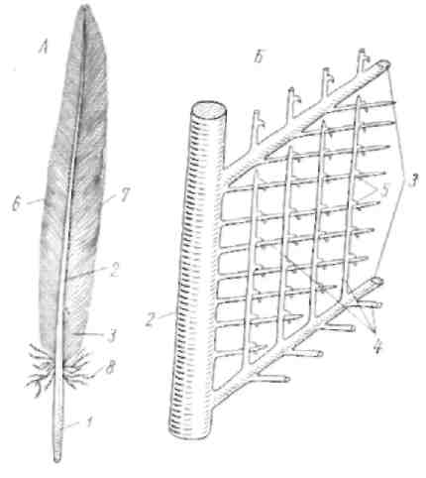
.

Рис. 23 Строение махового пера. А – общий вид; Б – схема строения опахала (сильно увеличено): 1 – очин, 2 – стержень, 3 – бородки, 4 – бородочки, 5 – крючочки, 6 – наружное опахало, 7 – внутреннее опахало, 8 – пуховая часть опахала

Перья, покрывающие все тело птицы, называются контурными, или покровными. Они расположены по ограниченным участкам кожи - птерилиям, между которыми лежат участки, не имеющие пера, - аптерии (рис. 24). Помимо контурных перьев, на птерилиях хорошо заметны нитевпдные перья (рис. 25, ,А) с тонкими стержнями и сильно редуцированными бородками и пуховые перья (рис. 25, Б) с сильно редуцированным стержнем и тонкими длиннымп бородками и бородочками, не несущими крючочков.

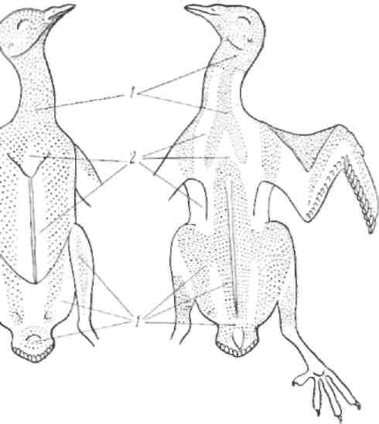
Рис. 24 Расположеиие птерилий (1) и аптерий (2) на коже голубя.

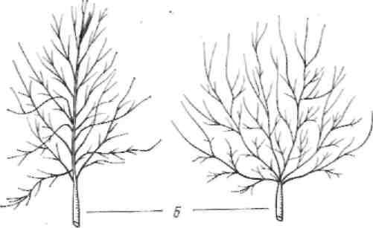
Рис. 25 Специализированные типы пера. А - нитевидное перо; Б - пуховое перо

Контурные перья обеспечивают обтекаемость тела птицы в полете, предохраняют кожу от механических новреждений, выполняют водозащитную н теплозащитную функции. Пуховые перья усиливают теплозащитную роль оперения (задерживают воздух), а нитевидные перья несут осязательную функцию.
Несущие плоскости крыла образуют маховые перья, отличающиеся от обычных контурных большей величиной и прочностью. К костям кисти прикрепляются первостепенные маховые (рис. 26, 1) к предплечью — второстепенные (рис. 26, 2). Промежуток между телом и второстепенными маховыми закрыт пучком перьев, укрепляющихся в коже плеча; их называют третьестепенными маховыми (рис. 26, 3). Прочность крыла увеличивается тем, что основания маховых перьев прикрыты несколькими слоями верхних и нижних кроющих перьев крыла. На рудименте первого пальца расположено несколько небольших плотных перьев, образующих крылышко (alula; рис. 26, 4). Хвост образован крупными рулевыми перьями, основания которых покрыты верхними и нижними кроющими хвоста.
Все перья крыла, черепицеобразно налегая друг на друга, своими опахалами образуют сплошную плоскость. При поднимании крыла вверх основания перьев могут несколько поворачиваться под напором воздуха сверху, и в плоскости крыла образуются узкие щели, через которые проходит воздух; это облегчает подъем крыла. Распрямляя и сгиб крыло, что подвижность крыла хорошо выражена лишь в одной плоскости; вращательные движения крайне ограничены. Это увеличивает прочность и жесткость крыла, что важно для полета.

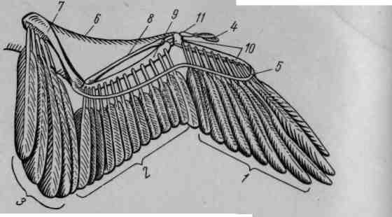

Рис. 26 Схема скелета крыла и расположения маховых перьев: 1 — первостепеяные маховые, 2 — второстепенные маховые, 3 — третьестепенные маховые, 4 — крылышко, 5 — связка, укрепляющая основания маховых перьев, 6 — кожистая летательная перепонка, 7 — плечо, 8 — лучевая кость, 9 — локтевая кость, 10 — кисть, 11 – фаланга 1 пальца

Прочность крыла увеличивает и складка кожи (летательная перпонка; рис. 26, 6), проходящая по переднему краю крыла и соединяющая кистевой сгиб крыла с основанием плечевого сустава; она образует эластичный передний край крыла и сглаживает локтевой сгиб. Изменяя степень раскрытия крыла, птица может в значительных пределах менять его площадь, что важно при изменении режима полета. Разворачивая и складывая веер перьев хвоста, птица изменяет размеры его поверхности, что также важно при некоторых режимах полета, взлете и посадке.
Покрытые плотным роговым чехлом вытянутые вперед челюсти образуют клюв. Роговой покров верхней части клюва (надклювная) называют эпитекой, а нижней части клюва (подклювья) — гипотекой. Основание надклювья у некоторых птиц (совы, дневные хищники, попугаи и др.) покрыто голой, слегка вздутой кожей — восковицей, богатой осязательными тельцами. У всех остальных птиц покрытая мелкими контурными перьями кожа непосредственно примыкает к роговому покрову надклювья. Форма и размеры клюва в классе птиц варьируют в очень широких пределах и отражают пищевую специализацию вида.
Узкие щелевидные парные ноздри ведут в обонятельную полость, сообщающуюся с ротовой полостью узкими щелевидными хоанами (убедитесь в этом, введя в ноздрю гибкую щетинку или стержень мелкого контурного пера с оборванным опахалом).
По бокам головы расположены крупные глаза с хорошо подвижными верхними и нижним веками и тонкой полупрозрачной мигательной перепонкой (прикреплена в переднем углу глазной щели). Кзади и книзу от глаз расположено отверстие наружного слухового канала, прикрытое несколько видоизмененными контурными перьями; этот канал ведет к барабанной перепонке. Ограниченная ею барабанная полость. (полость среднего уха) сообщается с ротовой полостью узкой евстахиевой трубой.
Зубы у птиц отсутствуют. На дне ротовой полости между ветвями нижней челюсти лежит длинный подвижный, заостренный спереди язык. В задней части языка образуются бахромки и шипики, помогающие заглатыванию пищи. ІІозади основания языка между двумя складками слизистой оболочки лежит продольно расположенное отверстие с зубчатыми краями — гортанная щель, ведущая в небольшую по размерам верхнюю гортань, она ограничена, как и у пресмыкающихся, тремя хрящами. На уровне гортанной щели начинается глотка, выстланная слизистой оболочкой с сильно выраженной складчатостью. Глотка незаметно переходит в пищевод. В ротовую полость открываются протоки нескольких пар слюнных желез (их рассмотрение требует специальной препарировки).
У основания хвоста на нижней поверхности тела находится поперечная щель — отверстие клоаки, ограниченное узким валиком голой кожи. На спинной поверхности у основания хвоста прощупывается парная копчиковая железа; раздвинув перья, легко увидеть ее сосочек. При надавливании на железу из сосочка появляется капелька секрета.
Бедро и голень у голубей (как и у большинства видов птиц) покрыты перьями. Цевка и пальцы покрыты роговымл щитками, гомологичными чешуе пресмыкающихся. Последние фаланги пальцев несут хорошо развитые роговые когти. У птиц обычно только четыре пальца. Один (первый) направлен назад (у многих водоплавающих и некоторых наземных видов он недоразвит или даже совсем редуцирован), а три (второй — четвертый) — вперед. Если сильно согнуть ногу голубя, пальцы сжимаются, что обусловлено специфическим для птиц расположением мышц и сухожилий, управляющих движением пальцев. Эти особенности обеспечивают автоматическое зажимание пальцев, когда птица садится на ветку, и нога сгибается под тяжестью тела.
Кровеносная система. В верхней части полости тела лежит крупное сердце. Его покрывает тонкостенная околосердечная сумка; на ней иногда бывают тонкие пленки жира. В верхней части сердца хорошо видны два отчетливо отделенных друг от друга, относительно тонкостенных темных предсердия: более крупное правое (atrium dextrum; рис. 27, 1), и несколько меньшее левое (от наблюдателя — справа; ftrium sinistrum; рис. 27, 2). Границу между предсердиями и желудочками обычно обозначает поперечная полоска жира. Желудочки светлее; граница между более толстостенным и большим по объему левым желудочком (ventriculus sinister; рис. 27, 3) и полностью от него отделенным правым желудочком (ventriculis dexter; рис. 27, 4) внешне выражена очень слабо. Таким образом, у птиц сердце четырехкамерное (два предсердия и два желудочка); правая – венозная и левая — артериальная половины сердца изолированы друг от друга, поэтому большой и малый круги кровообращения полностью разобщены.
От правого желудочка отходит единственный сосуд — легочная артерия (arteria pulmonalis; рис. 27, 5), сразу же у сердца разделяющаяся на правую и левую легочные артерии, несущие венозную кровь соответственно в правое и левое легкие. Легочные артерии можно увидеть, если пинцетом несколько оттянуть к себе лежащие прямо на предсердиях безымянные артерии (рис. 27, 8, 9). Из легких окисленная артериальная кровь по легочным венам (vena pulmonalis dextra et v. p. sinistra; рис. 27, 6) вливается в левое предсердие. Правый желудочек — легкие — левое предсердие — таков малый круг кровообращения.
Левый желудочек — сосуды всего тела — правое предсердие —таков большой круг кровообращения. От левого желудочка отходит единственный сосуд — правая дуга аорты (argus aortae dexter; рис. 27,7).

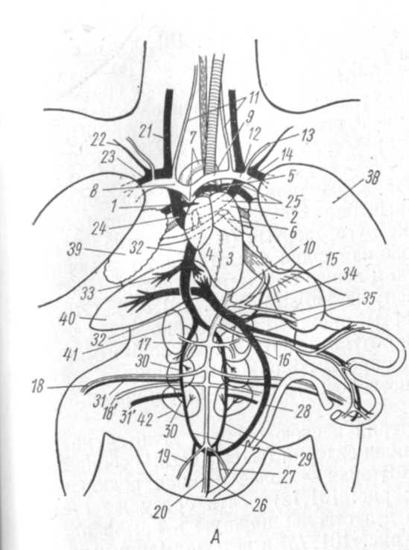

Рис.27 (А) Схема кровеносной системы
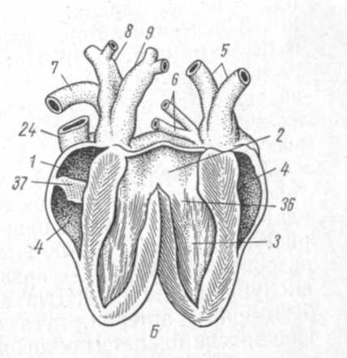
Рис.27 (Б) Вскрытое сердце

Рис. 27 А- схема кровеносной системыголубя( белым цветом показаны кровеносные сосуды с артериальной кровью) Б – вскрытое сердце 1 — правое предсердие, 2 — левое предсердие, 3 — левый желудочек, 4 — правый желудочек, 5 – легочная артерия, 6 — легочная вена, 7 — правая дуга аорты, 8 — правая безымянная артерия, 9 — левая безымянная артерия, 10 — спинная аорта, 11 — общая сонная артерия, 12 — подключичная артерия, 13 — плечевая артерия, 14 – грудная артерня, 15 — внутренностная артерия, 16 — брыжеечная артерия, 17 — почечная артерия, 18 - бедренная артерия, 18' — седалищная артерия, 19 — подвздошная артерия, 20 – хвостовая артерия, 21 — яремная вена, 22 — плечевая вена, 23 — грудная вена, 24 – правая передняя полая вена, 25 — левая передняя полая вена, 26 — хвостовая вена, 27 – внутреняя подвздошная вена, 28 — копчиково-брыжеечная вена, 29 — воротная вена почек, 30 – общая подвздошная вена, 31 — бедренная вена, 31' — седалищная вена, 32 — задняя полая вена, 33 — печеночные вены, 34 — воротная вена печени, 35 — вены пищеварительного тракта, 36 —трехстворчатый клапан между левым предсердием и левым желудочком, 37 – клапан между правым предсердием и правым желудочком, 38 — грудные мышцы, 39 — легкое, 40 — печень, 41 — семенник, 42 — почка

Сразу же по выходе из сердца она отделяет два мощных артериальных ствола — правую и левую безымянные артерии (arteria anonyma dextra et arteria anonyma sinistra; рис. 27,8,9). Отослав безымянные артерии, дуга аорты проходит несколько вперед и, круто повернув над правым бронхом на спинную сторону, направляется назад вдоль позвоночного столба как спинная аорта (aorta dorsalis; рис. 27, 10).
Каждая из безымянных артерий в свою очередь делится на две ветви. Одна из них — общая сонная артерия (arteria carotis communis; рис. 27, 11) — идет в голову. Вторая — более мощная подключичная артерия (arteria subclavia; рис. 27, 12) почти сразу же (через 2-4 мм) вновь разделяется на два ствола: идущую в крыло плечевую артерию (arteria brachialis, рис. 27, 13) и ветвящуюся в мышцах грудины мощную грудную артерию (агіегarteria pectoralis; рис. 27, 14).
От спинной аорты нее на уровне желудка отходит внутренностная артерия (arteria coeliaca; рис. 27, 15), а в 4-6 мм далее — брыжеечная артерия (arteria mesenterica; рис. 27, 16), они снабжают кровью желудок и кишечник. На уровне почек спинная аорта отделяет парные почечные артерии (arteria renalis; рис. 27, 17), затем снабжающие кровью задние конечности более крупные бедренные артерии (arteria femoralis; рис. 101, 18) и седалищные (arteria ischiadica; рис. 27, 18'). После этого спинная аорта распадается на парные подвздошные (arteria iliaca; рис. 27, 19) и непарную хвостовую (arteria caudalis; рис. 27, 20) артерии.
По бокам шеи проходят парные очень мощные яремные вены (vena jugularis; рис. 27, 21), несущие венозную кровь из головы и шеи. Каждая яремная вена сливается с плечевой (vena brachialis; рис. 27, 22), идущей из крыла, и крупной грудной веной (vena pectopalis; рис. 27, 23), которая несет кровь от грудных мышц. В результате слияния этих трех вен с каждой стороны образуются широкие и короткие передние полые вены (vena cava dextra et vena anterior sinistra; рис. 27, 24, 25). Правая передняя полая вена лежит кнаружи от правой безымянной артерии и впадает в передний край правого предсердия. Левая (от наблюдателя правая) предняя полая вена (рис. 27, 25) лежит кнаружи от левой безымянной артерии, далее идет по сиинной стороне сердца, огибая левое предсердие, и впадает в правое предсердие рядом с задней полой веной (это хорошо видно, если откинуть вершину сердца вверх). Венозная пазуха у птиц не развита.
венозная система:от области клоаки идет несколько мелких, но отчетливо заметных вен: хвостовая (vena caudalis; рис. 27, 26) и парные внутренние подвздошные (vena iliaca interna; рис. 27, 27). Они сливаются вместе и дают начало трем венам: в брыжейке рядом с кишечником проходит через брюшную полость и впадает в печень копчиково-брыжеечная вена (vena coccygeo-mesenterica; рис. 27, 28); две другие вены — правая и левая воротные вены почек (vena porta renalis dextra et v. p. r. sinistra; рис. 27, 29) — входят в задние отделы почек.
В отличие от пресмыкающихся у птиц только часть крови из воротных вен почек расходится по капиллярам почечной ткани; значительно большая часть крови идет по крупным сосудам — продолжениям воротных вен — общим подвздошным венам (vena iliaca communis; рис. 27, 30). Поэтому говорят о частичной редукции воротной системы почек у птиц. Общие подвздошные вены проходят через почки, принимая несущие кровь из задних конечностей седалищные (vena ischiadica; рис. 27, 31'), и бедренные (venа femoralis; рис. 27, 31), а также почечные вены и, выйдя из почек, сливаются вместе, образуя заднюю полую вену (vena cava posterior; рис. 27, 32). Почти сразу же после своего образования задняя полая вена идет в правую долю печени и проходит через нее, не отдавая кровь, а только принимая в себя печеночные вены (vena hepatica; рис. 27, 33; Из печени задняя полая вена идет толстым стволом и впадает в правое предсердие.
Воротная вена печени (vena porta hepatis; рис. 27, 34) образована уже упоминавшейся копчиково-брыжеечной веной (рис. 27, 28) и несколькими венами (рис. 27, 35), несущими кровь от пищеварительного тракта. Почти сразу же после своего образования эта широкая вена разделяется на два коротких сосуда, входящих в правую и левую доли печени: здесь они распадаются на систему капилляров. Воротная вена печени лежит в складке брюшины, связывающей петлю двенадцатиперстной кишки с правой лопастью печеии; ее можно увидеть, если приподнять кверху обе лопасти печени.
Строение сердца: Сердце четырехкамерное.Стенки левого желудочка значительно толще, чем правого; больше и его полость. Вход из левого предсердия в левый желудочек ограничивает трехстворчатый клапан (рис. 27, 36), створки которого сухожильными нитями прикрепляются к сосочковым мышцам стенки желудочка. Этот клапан не пропускает кровь в предсердие при сокращении желудочка. Вход из правого предсердия в правый желудочек закрывает более простой мышечный клапан (рис. 27). Входы в артерии закрыты полулунными клапанами, которые не дают крови вновь возвращаться в желудочки, когда начинается их расширение (диастола).
Дыхательная система. Через ноздри и внутренние отверстия ноздрей — хоаны воздух попадает в ротовую полость. Далее дыхательный путь идет через гортанную щель и верхнюю гортань и далее в трахею. Она представляет собой длинную гибкую трубку, поддерживаемую плотными хрящевыми (иногда частично окостеневающими) кольцами. В связи с удлинением шеи у птиц трахея значительно длиннее, чем у пресмыкающихся. Войдя в полость тела, она на уровне сердца разделяется на два бронха (рис. 28, 2), впадающих в правое и левое легкие и там сильно ветвящихся.

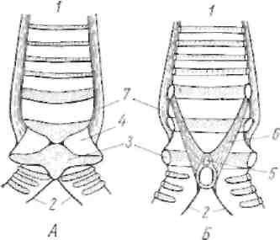

Рис. 28 Нижняя гортань голубя. А — внешний вид; Б — продольный разрез: 1 — трахея, 2 — бронхи, 3 — нижнее кольцо трахеи, 4 — голосовая перепонка, 5 — козелок, 6 — полулунная складка, 7 — бронхо-трахейные мышцы
Нижняя часть трахеи и начальные участки бронхов образуют характерную только для птиц нижнюю гортань (syrinx; рис. 28) - голосовой аппарат, строение которого очень сильно варьирует у разных видов птиц. Между нижним (рис. 28, 3) и вышерасположенным кольцом трахеи натянута тонкая пленка — голосовая перепонка (рис. 28,4). От места соединения бронхов внутрь полости нижней гортани вдается хрящевой выступ — козелок (рис. 28,5), от которого к дорзальной стенке трахеи проходит тонкая складка слизистой оболочки — полулунная (рис. 28,5). Колебания полулунной складки и голосовой перепонки, возникающие при прохождении возддуха через нижнюю гортань при вдохе и выдохе, служат источником звуков. Узкие полоски бронхо-трахейных мышц (рис. 28,7), лежащие по бокам нижней части трахеи и начальных участков бронхов, изменяют натяжение голосовых перепонок, меняя высоту издаваемых звуков и их модуляцию.
Парные легкие (pulmones) птиц невелики по размерам и плотно прикреплены к ребрам по бокам позвоночного столба. Легкие имеют плотное губчатое строение. От легких у птиц отходят воздушные мешки (saccus aereae), представляющие собой выросты слизистой оболочки проходящих через легочную ткань вентральных ответвлений бронхов. При вскрытии воздушные мешки порвались и сейчас их остатки в виде обрывков тонких пленок видны на вентральной поверхности легких. При внимательном рассмотрении на задне-боковой поверхности легкого удается увидеть мелкие отверстия — входы в воздушные мешки.
Акт дыхания птиц, как и у всех амниот, осуществляется движениями грудной клетки. Благодаря сокращениям реберных мышц и подвижности ребер тело грудины отходит от позвоночного столба, объем полости тела увеличивается, растягиваются эластичные воздушные мешки и происходит засасывание воздуха в легкие и в задние воздукшные мешки (задние грудные и брюшные); в растягиваюющиеся передние воздушные мешки (шейные, межключичный, передние) при этом засасывается воздух из легких. При выдохе грудина придвигается к позвоночному столбу, тело грудины и внутренние органы сдавливают воздушные мешки, и уже прошедший через легкие воздух из передних воздушных мешков выдавливается в трахею, выводится наружу, а свежий воздух из задних воздушных мешков нагнетается в легкие. Таким образом у птиц практически непрерывно — и во время вдоха и во время выдоха — через легкие в одном направлении идет поток свежего воздуха. Такое своеобразное строение дыхательной системы птиц обеспечивает интенсивное насыщение крови кислородом.
Заключение. Морфологически класс птиц во многих чертах сохраняет большое сходство со своими предками — пресмыкающимися. На это указывает ряд признаков: почти полное отсутствие кожных желез, то, что дистальные отделы задних конечностей покрыты роговыми чешуями, роговой покров клюва, диапсидного типа череп (с редуцированной, однако, верхней дугой), имеющий только один затылочный мыщелок, состав костей черепа, то, что имеются шейные ребра и крючковидные отростки грудных ребер, открытый таз (как у некоторых ископаемых динозавров), большое сходство строения мочеполовой системы и периферических отделов кровеносной системы, присутствие клоаки, размножение откладыванием яиц, сходство эмбрионального развития и т. п.
В процессе эволюции птицы обособились от рептилиеобразных предков путем многих, но часто относителыю небольших преобразований морфологических структур, обеспечиваюших существенную интенсификацию физиологических функций и тем самым резко повысивших общий уровень организации птиц по сравнению с пресмыкающимися. Полет и высокая общая подвижность птиц связаны с большим расходом энергии, требующим быстрой компенсации. Поэтому в эволюции птиц большое значение имело становление особенностей организации, связанных не только с обеспечепием физической возможности полета, но и с общим повышением интенсивности обмена веществ.
Возможность полета птиц обеспечивается целым рядом прямых приспособлениий. К ним относятся: компактность тела, жесткость и неподвижность туловищного отдела осевого скелета и редукция его хвостового отдела, резкое увеличение размеров грудины и образование на ней киля, прочность пояса передних конечностей (в том числе и образование специального амортизирующего устройства — вилочки), строение скелета крыла (включая и особенности суставных поверхностей и особенно резкие изменения в строении кисти), мощность мускулатуры, обеспечивающая движения крыла, развитие перьев — легких и прочных роговых образований, создающих несущие плоскости крыльев и хвоста и обеспечивающих обтекаемость тела в полете, редукиия зубов, облегчающая скелет черепа, общее увеличение объема головного мозга и особенно сильное развитие мозжечка - центра равновесия и координации движений, увеличение массы нервных клеток спинного мозга в области крыльев и т. д.
Клюв с его подвижным скелетным механизмом и дифференцированной мускулатурой стал очень тонко действующим инструментом, способным к сложным движениям. Образование клюва и одновременно увеличение длины и подвижности шеи освободило передние конечности от многих добавочных функций (захват и удерживание добычи, чистка покровов и т. п.) и тем самым способствовало их превращению только в орган полета — крылья. Удлинение шеи и возрастание ее подвижности компенсировало неподвижность туловища и дало возможность, изменяя положение головы, в каких-то пределах менять положение центра тяжести тела, что важно при изменении режима полета.
Преобразование передних конечностей в орган полета — крылья сопровождалось укреплением тазового пояса и скелета задних конечностей, а также возрастанием массы их мышц, обеспечивающих возможность «двуногого» движения на земле, по ветвям дерневьев и т. п.
Полет требует затраты большого количества энергии. Например у голубя, летящего со скоростью 70 км/ч, расход энергии в 27 раз больше, чем в покое. Резкое возрастание энергетических возможностей обеспечивается изменениями многих систем органов.
Легкие птиц относительно малы по объему, но велика их губчатость (и тем самым большая поверхность окисления). Сложная система воздушных мешков, связанная с легкими, занимает до 20 % объема тела — она резко увеличивает объем вдыхаемого воздуха и дает возможность насыщать кровь кислородом и во время вдоха и во время выдоха. Чем интенсивнее полет, тем чаще дыхание, что обеспечивает более интенсивное насыщение крови кислородом и үдаление из нее углекислоты при ускорении движения. Одновременно воздушные мешки осуществляют интенсивную теплоотдачу во время полета, предохраняя организм летящей птицы от перегрева.
Полное разделение большого и малого кругов кровообращения резко увеличивает возможность насыщения тканей кислородом. Сердце у птиц относительно очень велико — составляет 0,8—2,5 % от веса тела (у рептилий 0,2—0,3 %; у млеколитающих 0,2—1,5 %). Относительно очень велика у птиц и частота сердцебиений: сердце крупных птиц сокращается 140 —200 раз в 1 мин, мелких — до 500—600. В полете частота сердцебиений резко возрастает: так, у голубя в покое около І70 сердцебиений в 1 мин, а в полете 350—600; у мелких птиц частота пульса в полете до 1000 и более. Большой объем сердца и высокая частота сердцебиений создают быструю циркуляцию крови по организму, обеспечивая интенсивное насыщение тканей и органов питательными веществами и кислородом и освобождение их от углекислоты и продуктов распада.
Клюв с его подвижным скелетным механизмом и дифференцированной мускулатурой стал очень тонко действующийм инструментом к сложным движениям.
Легкие птиц относительно малы по объему, но велика их губчатость (и тем самым большая поверхность окисления). Сложная система воздушных мешков, связанная с легкими, занимает до 20 % объема тела – она резко увеличивает объем вдыхаемого воздуха и дает возможность насвыщать кровь кислородом и во время вдоха, и вовремя выдоха. Чем интенсивнее полет, тем чаще дыхание, что обеспечивает более инстенсивное насыщение крови кислородом и удаление из нее углекислоты при ускорении движения.
Дифференцировка желудка на два отдела — железистый и мускульный - обеспечивает механическую переработку пищи (в мускульном желудке может развиваться давление до 20-30 кг на 1 см²), что значительно увеличивает интенсивность ее переваривания. Этому же помогает свойственная ряду видов птиц способность отбрасывания погадок, т. е. удаления непереваренных остатков пищи (хитин, шерсть, кости и т. п.) из желудка через пищевод. Обеспечивает интенсивное пищеварение и высокая активность пищеварительных ферментов. Поэтому скорость переваривания пищи у птиц заметно выше, чем у пресмыкающихся и млекопитающих. Так, воробей переваривает гусеницу за 15 мин, жука — за 1 ч, зерно — за 3—4 ч (считая от времени принятия пищи до вывода ее непереваренных остатков). Интенсивное пищеварение позволяет перерабатывать большое количество пищи, обеспечивая высокие энергетические потребности организма. Особенности пищеварительной системы и органов захвата пищи наряду с подвижностью, высоким уровнем высшей нервной деятельности и совершенством органов чувств способствовали образованню широких пищевых связей и создали возможность использования очень большого числа кормовых объектов.
Интенсивность пищеварения, кровообращения и дыхания обсспечивает уровень обмена веществ, что наряду с образованием высоко эффективного теплоизолирующего покрова из пуха и перьсв приводит к теплокровности птиц (гомойотермия), т. е. к их способности поддерживать температуру тела на постоянном уровне независимо от изменения температуры окружающей среды. Косвенным показателем высокого уровня обмена веществ птиц может служить температура их телав, которая у крупных видов равна 38—40°С, а у мелких видов достигает 41- 43° С.
Значительное увеличение объема головного мозга и возрастание числа нервных клеток в нем, по сравнению с рептилиями, определяют более высокий уровень высшей нервной деятельности птиц. Это проявляется и в очень сложных системах врожденных рефлексов, определяющих поведение каждой особи, и в значительном возрастании роли индивидуального опыта, т. е. в выработке условных рефлексов.
Плодовитость птиц меньше, чем у пресмыкающихся. Увеличение размеров яиц (откладка которых обеспечивается открытым тазом) увеличивает размеры вылупившегося детеныша. Сопутствующие размножению сложные биологические явления (постройка гнезда, насиживание, выкармливание, обогрев и охрана птенцов и т. п.) обеспечивают ускорение эмбрионального и постэмбрионального развития и повышенное выживание потомства.
Совершенство органов движения (большая подвижность), гомойотермия, сложность высшей нервной деятельности и совершенство органов (особенно зрения и слуха) позволили птицам широко расселиться по всему земному шару. Практически нет на земле ни одного района, включая высокие широты Арктики и Антарктики, где не встречались бы те или иные виды птиц.
Более высокий уровень организации птиц, по сравнению с пресмыкающимися, находит свое отчетливое выражение не только в значительно более широком их распространении по всему земному шару, но и в более сложных и разнообразных взаимоотношениях со средой, с условиями жизни. Так, при сезонных неблагоприятных изменениях условий жизни (наступление зимы) пресмыкающиеся и земноводные прекращают свою активность, впадают в состояние оцепенения. У птиц в целом реакции при наступлении неблагоприятных сезонов года многообразнее и шире. Часть птиц совершает миграции (протяженностью до 5—10 тыс. км и более), улетая на зимовки в благоприятные по погодным и кормовым условиям районы. Однако значительное число видов остается в умеренных и северных широтах в течение всего года. Переживать суровые условия зимы им помогают довольно разнообразные приспособления.
Для многих видов свойственна резко выраженная сезонная смена кормов: переход зимой на питание менее калорийными, но массовыми кормами (например, тетерев летом питается насекомыми, ягодами, зелеными частями растений, зимой — преимущественно почками и сережками некоторых пород деревьев). Неперелетные (оседлые) птицы совершают небольшие перемещения, концентрируясь в участках с большим количеством пищи (глухарь в сосновых лесах, где питается хвоей сосны; синицы, вороны— в населенных пунктах ит. п.). Некоторые виды осенью запасают пищу, пряча ее в укромных местах (кедровики, сойки, поползни – орехи лещины, «орешки» кедра, желуди; синицы – семена деревьев и кустарников). Оседлые птицы во время осенней линьки получают перьевой покров с лучшими теплоизолирующими свойствами, чем летний (большее развитие пуховой части пера, большее число перьев и пуха на единицу поверхности тела и т. п.); у некоторых видов зимний наряд резко отличается по окраске, помогая маскировке (белая куропатка).
У части видов отчетливо выражены и приспособительные особенности поведения: ночевки в укрытиях (тетеревинные и некоторые другие птицы — в снегу; мелкие воробьиные — в дуплах, щелях за корой и т. п.). При этом птицы некоторых видов в сильные морозы ночуют группами, взаимно обогревая в убежище друг друга (синицы, воробьи и др.).
Несмотря на резкое повышение уровня жизнедеятельности и широкие экологические возможности, открываемые гомойотермией, отчетливая специализация птиц к полету в известной мере ограничивает круг экологических приспособлений этих животных. Отсутствие столь узкой специализации у млекопитающих создало предпосылки к возникновению в процессе эволюции этого класса значительно большего разнообразия жизненных форм и более многообразных взаимоотношений со средой.

Контрольные вопросы:
1 Назовите адаптационные возможности птиц, связанные с полетом ?
2 С изменением каких систем органов можно связать резкое возрастание
энергетических возможностей птиц ?
3 Какое строение сердца имеют птицы?
4 Назовите приспособительные особенности поведения у птиц.

Список рекомендуемой литературы:
1 Акимушкин И. Мир животных.- М., 1998.- Т.1-4
2 Жизнь животных/ под ред. Зенкевича Л.А.- М.: Просвещение, 1970.-
Т. 5
3 Ковшарь А. Мир птиц Казахстана.- Мектеп, 1988
4 Наумов Н.П., Карташев Н.Н. Зоология позвоночных, в 2-х частях.-
М.:Высшая школа, 1979.
5 Позвоночные животные и наблюдения за ними в природе/ под
ред.Константинова В.М., Михеева А.В.- М.:Академия, 2000.
6 Фройде М. Животные строят.-М.: Мир, 1986
7 Шилов И.А. Экология. М.:«Высшая школа»,2003

ЛАБОРАТОРНАЯ РАБОТА № 6

Тема: Эколого-биологические особенности млекопитающих на примере белой крысы.

Цель: Изучить основные особенности внешнего строения кровеносной, дыхательной, мочеполовой системы млекопитающих.

Материал и оборудование: влажный препарат крысы, таблицы: схема поперечного среза кожи собаки, схема кровеносной системы крысы, общее расположение внутренних органов самки крысы, схема мочеполовой системы крысы, схема головного мозга кролика.

Задание 1
Познакомьтесь с особенностями внешнего вида белой крысы.
Задание2
Изучите особенности строения кожи. Сделайте рисунок поперечного среза кожи собаки
Задание 3
Рассмотрите физиологические адаптационные возможности на примере кровеносной системы, дыхательной системы, пищеварительной системы и мочеполовой системы. Заполните таблицу 6

Таблица 6 Морфо-функциональные характеристики млекопитающих
№п.п | Морфо-функциональная  единица | Характеристика
1 | Кровеносная система
и т.д.

Задание 4
Сделайте выводы

Внешнее строение млекопитающих на примере белой крысы. В теле крысы различают голову, шею, туловище, хвост, предсердие и задние конечности.
Ротовое отверстие, расположенное на нижней стороне морды ограничено подвижными губами. Верхняя губа не сращена по средней линии. Парные глаза обладают подвижными верхними и нижними веками, защищающими глаз от повреждений. Края век снабжены ресницами — щетинковидными волосками. Рудиментарное третье веко в виде небольшой складки расположено во внутреннем углу глаза. Сзади и кверху от глаз находятся круппые ушные раковины, представляющие собой кожную складку в виде раструба, поддерживаемую эластичным хрящом. Конец морды лишен волос, и на нем открывается пара щелевидных носовых отверстий.
В заднем отделе тела снизу расположены заднепроходное и мочеполовое отверстия у самца и заднепроходное, мочевое и половое отверстия у самки.

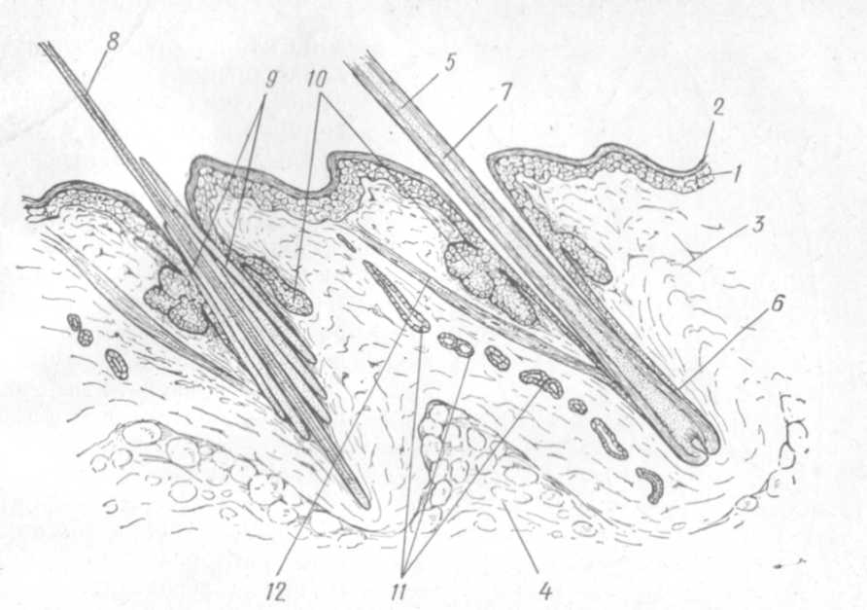

Рис. 29 Схема поперечного среза кожи: 1 - эпидермис, 2 — ороговевшие слои эпидермиса, 3 — дерма, 4 — подкожная клетчатка, 5 - стержень волоса, 6 — корень волоса, 7 — направляющий волос, 8 — остевой волос, 9 — пуховой волос, 10 — сальная железа, 11 — потовая железа, 12 — мышца, поднимающая волос

Конечности крысы заканчиваются пальцами (4 на передних лапах и 5 на задних), снабженными когтями. Задние конечности несколько сильнее передних. Длннный хвост крысы покрыт редкими волосами, между которыми видны роговые чешуи.
Все туловище крысы покрыто шерстыо, разделяющейся на более длинные и грубые направляющие и остевые волосы и короткие, нежные пуховые. На конце морды растут длинные осязательные волосы, или вибриссы; они располагаются на верхней и нижней губах, над глазами и между глазами и ушами.
Самки крыс имеют от 4 до 7 пар сосков молочных желез в области груди, брюха и пахов.
Кожа млекопитающих состоит из трех слоев (рис. 29): эпидермиса, дермы (соединительнотканного слоя) и подкожной клетчатки.Поверхностные слои эпидермиса ороговевают. Каждый волос состоит из погруженного в кожу корня (рис. 29, 6) и выдающегося над ее поверхностью стержня. У направляющих и остевых волос длина и толщина стержня и корня значительно болыне, чем у пуховых волос (рис. 29, 7-9). Строение сальных желез (рис. 29, 10) гроздевидное. Потовые железы (рис. 29, 11) имеют вид свернутых клубком трубочек (у крыс, как и у всех грызунов, потовые железы в коже туловища отсутствуют).
Кровеносная система. Сердце (cor, рис. 30) млекопитающих находится в переднем отделе грудной клетки. Оно окружено тонкостенной околосердечной сумкой. Сердце разделяется на четыре камеры: правое и левое предсердия (atrium dextrum; рис. 30, 1 и atrium sinistrum; рис. 30, 2) и правый и левый желудочки (ventriculus dexter; рис. 30, 3 и ventriculus sinister, рис 30, 4). Артериальный конус и венозный синус в сердце млекопитающих редуцированы.

.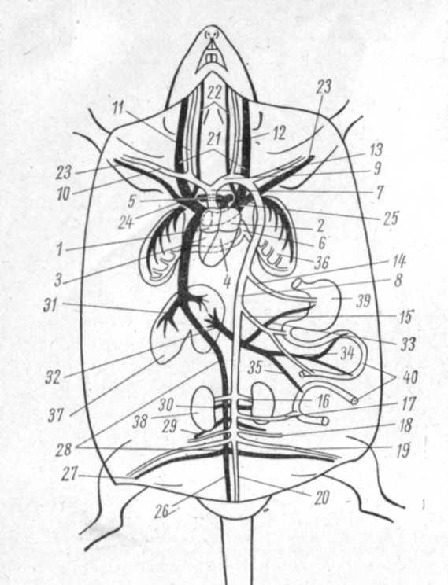

Рис. 30 Схема кровеносной системы крысы (артериальная кровь показана белым цветом, венозная — черным): 1 — правое предсердие, 2 — левое предсердие, 3 — правый желудочек, 4 — левый желудочек, 5 — легочная артерия, 6 — легочная вена, 7 — левая дуга аорты, 8 — спинная аорта, 9 — безымянная артерия, 10 — правая подключичная артерия, 11 — правая сонная артерия, 12 — левая сонная артерия, 13 — левая подключичная артерия, 14 — внутренностная артерия, 15 — передняя брыжеечная артерия, 16 — почечная артерия, 17 — задняя брыжеечная артерия, 18 — половая артерия, 19 — подвздошная артерия, 20 — хвостовая артерия, 21 — наружная яремная вена, 22 — внутренняя яремная вена, 23 — подключичная вена, 24 — правая передняя полая вена, 25 — левая передняя полая вена, 26 — хвостовая вена, 27 — подвздошная вена, 28 — задняя полая вена, 29 — половая вена, 30 — почечная вена, 31 — печеночные вены, 32— воротная вена печени, 33 — селезеночно-желудочная вена, 34 — передняя брыжеечная вена, 35 — задняя брыжеечная вена, 36 — легкое, 37 — печень, 38 — почка, 39 — желудок, 40 — кишечник
Внешне тонкостенные и более темные предсердия отделены поперечной бороздой от толстостенных и светлоокрашенных желудочков, занимающих заднюю конусовидную часть сердца. Правая и левая половины сердца полностью изолированы друг от друга.
Малый круг крови кровообращения начинается легочной артерией (arteria pulmonalis; рис. 30, 5), которая отходит от правого желудочка, загибается на спинную сторону и вскоре делится на две ветви, направляющиеся в правое и левое легкие. Легочные вены (vena pulmonalis; рис. 30, 6) несут обогощенную кислородом кровь из легких в левое предсердие
Артериальная система большого круга кровообращения начинается от левого желудочка сердца левой дуги аорты (arcus aorte sinister; рис. 30, 7), которая отходит в виде толстой упругой трубки и круто поворачивает налево вокруг левого бронха. Дуга аорты направляется к вентральной поверхности позвоночника; здесь она называется спинной аортой (aorta dorsalis; рис. 30,8) и идет назад вдоль всего позвоночного столба, постепенно уменьшаясь в диаметре дуги аорты отходит короткая безымянная артерия (arteria anonyma; рис. 30,9), которая вскоре делится на правую подключичную артерию (arteria subclavia dextra; рис. 30,10), идущую в правую переднюю конечность, и правую сонную артерию (arteria carotis dextra; рис. 30,11). Далее от дуги аорты самостоятельно отходят еще два кровеносных сосуда; сначала левая сонная артерия (arteria carotis sinistra; рис. 30,12), затем левая подключичная артерия (arteria subclavia sinistra; рис. 30,13). Сонные артерии направляются вперед вдоль трахеи, снабжая кровью голову.
В брюшной полости от спинной аорты отходит внутренностная артерия (arteria coeliaca; рис. 30,14), снабжающая кровью печень, желудок и селезенку; несколько далее — передняя брыжеечная артерия (arteria mesenterica anterior; рис. 30,15), идущая в поджелудочную железу, тонкую и толстую кишки. В дальнейшем от спинной аорты ответвляется еще ряд артерий к внутренним органам: почечные (рис. 30,16), задняя брыжеечная (рис. 30, 17), половые (рис. 30,18) и др. В области таза спинная аорта делится на две общие подвздошные артерии (arteria iliaca communis; рис. 30,19), которые идут в задние конечности, и тонкую хвостовую артерию (arteria caudalis; рис. 30,20) снабжающую кровыо хвост.
Венозная кровь от головы собирается по яремным венам: с каждой стороны шеи проходят две яремные вены — наружная (vena jugularis externa; рис. 30,21) и внутренняя (vena jugularis interna; рис. 30,22). Яремные вены каждой стороны сливаются с идущей из передней конечности подключичной веной (vena subclavia; рис. 30, 23), образуя соответственно правую и левую передние полые вены (vena cava anterior dextra; рис. 30,24 и vena cava anterior sinistra; рис. 30,25). Передние полые вены впадают в правое предсердие.
Идущая из хвоста хвостовая вена (vena caudalis рис. 30, 26) сливается с несущими кровь из задних конечностей подвздошными венами (vena iliaca; рис. 30,27) в непарпую заднюю полую вену (vena cava posterior; рис. 30,28). Этот крупный сосуд направляется прямо к сердцу и впадает в правое предсердие. По пути задняя полая вена принимает в себя ряд венозных сосудов от внутренних органов (половые, почечные и другие вены) и проходит через печень (кровь из нее в сосуды печени не попадает). При выходе из печени в заднюю полую вену впадают мощные печеночные вены (vena hepatica; рис. 30,31).
Воротная система печени образована только одним сосудом — воротной веной печени (vena porta hepatis; рис. 30,32), образующейся слиянием ряда сосудов, несущих кровь от пищеварительного тракта: селезеночно-желудочной, передних и задних брыжеечных вен (рис. 30,33-35). Воротная вена печени распадается на систему капилляров, пронизывающих ткань печени, и затем вновь сливающихся в более крупные сосуды, которые в конечном итоге образуют две короткие печеночные вены. Они, как уже говорилось, впадают в заднюю полую вену. Воротная система почек у млекопитающих отсутствует.
Особенности дыхательной, пищеварительной и мочеполовой системы. Дыхательная система. Воздух поступает через наружные ноздри в обонятельную полость, а оттуда через хоаны в глотку и гортань (larynx; рис. 31,3), образованную несколькими хрящами. В гортани располагаются голосовые связки. Гортань переходит в трахею (trachea; рис. 31,4) — длинную трубку, состоящую из незамкнутых на дорзальной стороне хрящевых колец. В грудной клетке трахея разделяется на два бронха, направляющихся в легкие.
В легких бронхи многократно ветвятся на все меньшие по диаметру трубочки; самые мелкие из них оканчиваются тонкостенными пузырьками — альвеолами. В стенках альвеол располагаются кровеносные капилляры; именно здесь и происходит газообмен. Альвеолярная структура легких свойственна только млекопитающим. Легкие (pulmones; рис. 31, 5) свободно висят на бронхах в грудной полости. Каждое легкое разделяется на доли, количество которых варьтрует у разных видов млекопитающих.
Грудная полость млекопитающих четко отделена от брюшной полости сплошной мускулистой перегородкой — диафрагмой (рис. 31,6).
Акт дыхания осуществляется синхронными движениями грудной клетки и диафрагмы. При вдохе объем грудной полости резко возрастает благодаря расширению грудной клетки и уплощению диафрагмы; эластичные легкие при этом расширяются, насасывая воздух. При выдохе стенки грудной клетки сближаются, а диафрагма куполом вдается в грудную полость. При этом общий объем грудной полости уменьшается, давление в ней возрастает и легкие сжимаются, воздух из них выталкивается
Пищеварительная система. Ротовая щель снаружи ограничена подвижными губами, свойственными только классу млекопитающих.
Собственно ротовая полость ограничена сложно дифференцирован-ными зубами. В нее открываются протоки нескольких пар слюнных желез. На дне ротовой полости расположен подвижный мускулистый язык, поверхность которого покрыта многочисленными вкусовыми сосочками. В заднем ее отделе находится глотка (рһаrynx), частично разделенная мягким нёбом на верхний (носовой) и нижний (ротовой) отделы. Глотка продолжается в расположенный позади трахеи длинный пищевод (oesophagus; рис. 31, 8), переходящий в желудок (gaster; рис. 31, 9). Передний отдел желудка носит название кардиального, а задпий — пилорического. От пилорического отдела желудка отходит двенадцатиперстная кишка (duodenum; рис 31,10), образующая U-образную петлю, в которой расположена гроздевидная поджелудочная железа (pancreas; рис. 31, 11). Двенадцатиперстная кишка переходит в образующую много петель тонкую кишку (ileum; рис. 163, 12), заполняющую собой большую часть брюшной полости. В месте перехода тонкой кишки в толстую (соlon; рис. 31,13) находится слепая кишка (caecum; рис. 163, 14). Толстая кишка заканчивается прямой кишкой (rectum; рис. 31,15), открывающейся наружу заднепроходным отверстием (anus; рис. 31, 16)

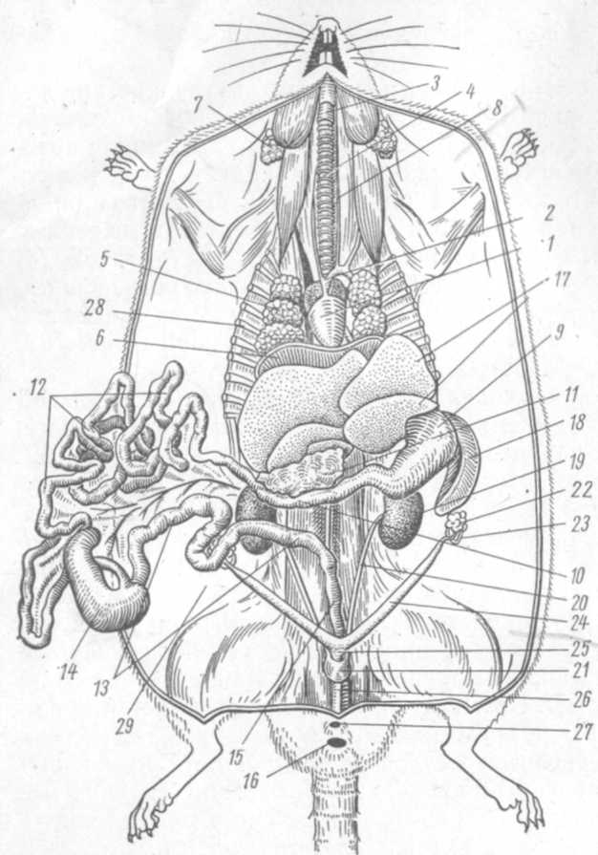

Рис. 31 Общие расположение внутренних органов самки крысы: 1 — сердце, 2 — левая дуга аорты, 3 — гортань, 4 – трахея, 5 — легкое, 6 — диафрагма, 7 — около ушная слюнная железа, 8 — пищевод, 9 — желудок, 10 – двенадцатиперстная кишка, 11 — поджелудочная железа, 12 — тонкая кигка, 13 - толстая кишка, 14 – слепая кишка, 15 — прямая кишка, 16 — анальное отверстие, 17 — печень, 18 – селезенка, 19 — почка, 20 — мочеточник, 21 — мочевой пузырь, 22 – яичник, 23 — яйцвод, 24 - рог матки, 25 — матка, 26 – влагалище, 27 — половое отверстие, 28 — грудная полость, 29 — брюшная полость

Крупная печень (hepar; рис. 163, 17) имеет у крыс шесть лопастей. Желчный пузырь отсутствует (его нет также у лошадей и оленей, но у большинства млекопитающих желчный пузырь есть).
Сбоку от желудка расположена удлиненная компактная буровато-красная селезенка (lien; рис. 163, 18).
Мочеполовая система. Парные почки (ren; рис. 31,19; рис. 32,1) млекопитающих принадлежат к типу тазовых — метанефрических почек. Они расположены в поясничной области по бокам позвоночника, плотно прилегая к спинной стороне полости тела.

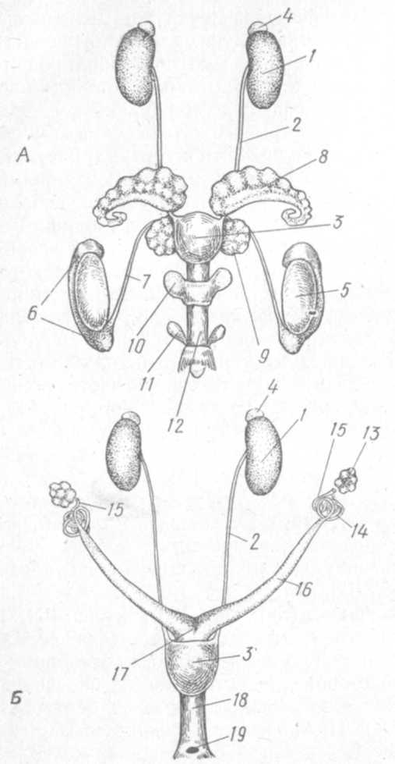

Рис. 32 Мочеполовая система крысы. А — самец; Б — самка: 1 — почка, 2 — мочеточник, 3 — мочевой пузырь, 4 — надпочечник, 5 — семенник, 6 — придаток семенника, 7 — семяпровод, 8 — семенной пузырек, 9 — предстательная железа, 10 — куперова железа, 11 — препуциальная железа, 12 — половой член, 13 — яичник, 14 — яйцевод, 15 — воронка яйцевода, 16 — рог матки, 17 — матка, 18 — влагалище, 19 — половое отверстие

У переднего конца каждой почки видно небольшое желтовато-розовое образование — надпочечник (рис. 32, 4). Почка имеет бобовидную форму. От ее внутренней стороны — в месте выемки — берет начало мочеточник (ureter; рис. 31, 20; рис. 32, 2). Он тянется назад и впадает в мочевой пузырь (vesia urinaria; рис. 31, 21; рис. 32, 3), расположенный в тазовой области. Проток мочевого пузыря открывается у самцов в мочеполовой канал, проходящий внутри полового члена, а у самок — самостоятельным отверстием на головке клитора (соответствует пололовому члену самца).
Семенники (testis; рис. 32,5) у взрослых самцов имеют удлиненную яйцевидную форму и находятся в мошонке (scrotum) — мышечном выпячивании брюшной стенки. Снаружи мошонка покрыта кожей. На дорзальной поверхности передней части семенника располагается узкий удлиненный придаток семенника (epididymis; рис. 32, 6). От придатка отходит семяпровод (vas deferens; рис. 32, 7), который через паховый канал направляется в брюшную полость. В конечную часть каждого семяпровода открываются изогнутые семенные пузырьки (vesia seminalis; рис. 32,8). Семяпроводы впадают в начальный отдел мочеполового канала. Сюда же открываются протоки дополнительных желез полового тракта: предстательной железы (рис. 32,9) и куперовых желез (рис. 32,10). Мочеполовой канал проходит внутри полового члена (penis рис. 32,12).
Парные яичники (ovarium рис. 31, 22; рис. 32,13) самок представлены небольшими гроздевидными телами расположенными около почек. К ним подходят открывающиеся в полость тела расширенными воронками (рис. 32,15) тонкие трубочки - парные яйцеводы (oviductus; рис. 31,23; рис. 32,14) впадающие в более толстостенные трубчатые образования — рога матки (рис. 32,16). Здесь у крыс происходит имплантация и развитие зародыша. Правый и левый рога матки сливаются в короткую матку (uterus; рис. 32,17), которая открывается в удлиненное влагалище (vagis; рис. 32,18). Влагалище открывается наружу половым отверстием (рис. 31,27; рис. 32,19).
Нервная система. Строние головного мозга следует рассмотреть на тотальном препарате мозга кролика. Головной мозг (cerebrum) кролика обладает типичными чертами строения мозга млекопитающих: сильным развитием больших полушарий переднего мозга (hemisphaera cerebri; рис. 33, 6) и мозжечка (cerebellum; рис. 33, 4). Эти отделы покрывают сверху все другие участки головного мозга: промежуточный (diencephalon), средний (mesencephalon) и продолговатый мозг (myelencephalon), который переходит в спинной мозг (medulla spinalis).
П е р е д н и й м о з г (telencephalon; рис. 33,4) по своим размерам превосходит все другие отделы мозга млекопитающих. Он состоит из огромных полушарий (hemisphaera; рис. 33, 6) и обонятельных луковиц (bulbus olphactorius; рис. 33,7). Крыша полушарий образована новой корой (neopallum; рис. 33, 8), характерной только для млекопитающих. Кролик имеет поверхность коры гладкую. У многих млекопитающих, особенно высших приматов, система извилин и борозд поверхности коры достигает большой сложности. От обонятельных луковиц отходит I пара головных (черепных) нервов — обонятельные.

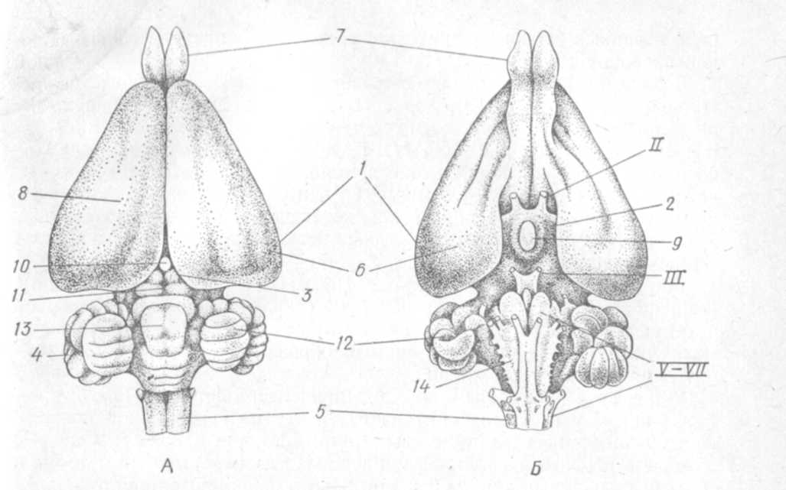

Рис. 33. Головной мозг кролика. А — вид сверху; Б — вид снизу: 1 - передний мозг, 2 — промежуточный мозг, 3 — средний мозг, 4 — мозжечок, 5 — продолговатый мозг, 6 — полушария, 7 — обонятельные луковицы, 8 — новая кора, 9 — гипофиз, 10 — эпифиз, 11 — четверохолмие, 12 — полушария мозжечка, 13 — червячок мозжечка, 14 — пирамиды, II, III, V— VII — головные нервы

П р о м е ж у т о ч н ы й м о з г (diencephalon; рис. 33, 2). Этот отдел мозга невелик по размерам и полностью закрыт большими полушариями. На вентральной поверхности промежуточного мозга расположена воронка (infundibulum), к которой прикреплен гипофиз (һурорһузіз; рис. 33, 9) — железа внутренней секреции. На дорзальной стороне промежуточного мозга находится эпифиз (epiphysis; рис. 33, 10), представляющий собой рудимент теменного глаза низших позвоночных. От дна промежуточного мозга отходит II пара головных нервов — зрительные, которые образуют характерный для позвоночных перекрест (хиазму).
С р е д н и й м о з г (mesencephalon; рис. 33, 3) отличается большими размерами. Его дорзальная часть видна между большими полушариями и мозжечком и представляет собой четверохолмик (corpus guadrigeminum; рис. 33, 11). Передние холмы несут зрительную функцию, а задние, появляющиеся только у млекопитающих, служат важнейшими слуховыми центрами. От вентральной поверхности среднего мозга отходит III пара головных нервов — глазодвигательные. На дорзальной поверхности среднего мозга, на границе его с мозжечком, отходит IV пара головных нервов — блоковые.
М о з ж е ч о к (cerebellum; рис. 33, 4) состоит из двух полушарий (hemisphaerus; рис. 33,12) и непарной (характерно для млекопитающих) средней части — червячка (vermus; рис. 33,13). Поверхность мозжечка покрыта многочисленными бороздками, которые у млекопитающих сильно усложнены.
Продолговатый мозг (myelencephalon; рис. 33, 5)кролика, как и у всех млекопитающих, имеет на вентральной поверхности так называемые пирамиды (pyramides; рис. 33, 14). Они разованы нервными волокнами, идущими без перерыва от моторной области больших полушарий к моторным нейронам спинного мозга. Это специфический и главный двигательный путь центральной нервной системы млекопитающих. От продолговатого мозга отходят V-XII пары головных нервов.
Головные нервы кролика типичпы для млекопитающих. Вполне развита XI пара нервов — добавочный нерв (nervus accessorius) - он отходит от латеральных отделов продолговатого мозга, приблизительно на уровне XII пары. Отхождение остальных головных нервов - типичное для всех позвоночных.
По функции головные нервы разделяются на сенсорные, или чувствующие (I, II и VIII); моторные, или двигательные (IV, VI, XI и XII), и смешанные (III — моторные и парасимпатические волокна, V - сенсорные и моторные, VII — сенсорные, моторные и парасимпатические и IX — сенсорные, моторные и парасимпатические и X — парасимпатические и симпатические волокна).
Заключение. Предками млекопитающих были примитивные пресмыкаюшиещся, еше имевшие ряд общих признаков с земноводным. В связи с этим современные млекопитающие имеют определенное сходство в строении не только с пресмыкающимися, но и с земноводными. Конечности млекопитающих, как и земноводных, имеют голеностопное и пред-плечно-запястное сочленения, череп обладает широким основание (платибазальный тип), в коже находятся многочисленные железы. С пресмыкающимися млекопитающих сближают общие черты в строении скуловой дуги (синапсидный тип, свойственный звероящерам: имеется одна скуловая дуга, образованная элементами как нижней - скуловая кость, так и верхней — чешуйчатая кость — височных дуг черепа диапсидного типа. Некоторые современные примитивные млекопитающие обнаруживают и другие черты сходства с пресмыкающимися: так, плечевой пояс однопроходных имеет надгрудинник, коракоид и прокоракоид; эти животные имеют клоаку и откладывают яйца.
На фоне сходства с земноводными и пресмыкающимися млекопитающие характеризуются высокой степенью организации, что выражается прежде всего в прогрессивном развитии нервной системы. В головном мозгу крупных размеров достигает передний мозг (полушария), покрывающий сверху большую часть остальных отделов. Полушария могут достигать половины массы всего головного мозга (крот, кролик) и еще больше (до ⁴/₅ массы всего мозга у человека).
Строение переднего мозга млекопитающих весьма специфично. Если у рыб, земноводных, пресмыкающихся и птиц основную массу переднего мозга составляют полосатые тела, занимающие нижние участки полушарий, и крыша мозга (свод) остается тонкой, то у млекопитающих наиболее сильное развитие получает именно свод. Свод у млекопитающих диффереицируется на первичный и вторичный; преимущественное развитие имеет последний. Вторичный свод представляет собой скопление нервных клеток (серое вещество мозга), расположенных по периферии полушарий; так образуется кора головного мозга. Благодаря этому увеличивается количество нервных клеток в мозгу; кроме того, поверхностное расположение обеспечивает лучшее их кровоснабжение.
Толщина серого вещества — коры полушарий у различных млекопитающих примерпо одинакова, и увеличение числа нервных клеток может достигаться лишь увеличением поверхности коры за счет образования борозд и складок. Поэтому полушария переднего мозга высших млекопитающих (особенно копытных, хищных, приматов) имеют сложную систему борозд и извилин. Для различных систематических групп млекопитающих характерен свой тип складчатости коры. Кора полушарий содержит ассоциативные центры, связаниые с высшей психической деятельностью, а также высшие чувствующие (зрительные, слуховые и осязательные) и двигательные центры.
В связи с высокой подвижностью млекопитающих крупных размеров достигает мозжечок. Усложняется его внутреннее строение, усиливаются связи с двигательными центрами коры полушарий переднего мозга.
Прогрессивно развитая нервная система млекопитающих определяет значительно более сложное поведение, чем у представителей других классов позвоночных, что, естественно, дает им дополнительные шансы в борьбе за жизнь.Благодаря совершенной сложнорефлекторной деятельности млекопитающие обладают несравненно более высокой способностью приспосабливаться к окружающей среде посредством изменения своего поведения, чем другие позвоночные.
Скрытный, часто ночной или сумеречный, образ жизни большинства млекопитающих ограничивает возможность применения зрения, компенсируя его сильным развитием обоняния и слуха. Обоняние у млекопитающих более тонкое, чем у других позвоночных. Орган обоняния располагается в верхне-задней части носовой полости. Сложная система обонятельных раковин резко увеличивает площадь, занятую обонятельным эгштелием (кроме того, сложная конфигурация обонятельной полости способствует очищению, согреванию и увлажнению вдыхаемого воздуха). Обоняние имеет важное значение не только при межвидовых (поиск пищи, распознавание врагов и т. д.), но и во внутривидовых отношениях (в период размножения, при охране индивидуальных участков и т. д.). В последнем случае важное значение имеет то, что многие из кожных желез выделяют пахучий секрет, который придает млекопитающим не только видовой, но и индивидуальный запах.
Орган слуха млекопитающих, по сравнению с другими позвоночными, имеет более сложное строение. Появляется хорошо развитое наружное ухо, представленное ушной раковиной и наружным слуховым проходом. Подвижная ушная раковина концентрирует и направляет в наружный слуховой проход звуковые волны, которые колеблют барабанную перепонку. В среднем ухе млекопитающих расположены три подвижно сочлененные между собой слуховые косточки. В дополиение к стремечку, имевшемуся у земноводных, пресмыкающихся и птиц, у млекогштающих появляются еще молоточек и наковальня. Молоточек образуется из сочленовной кости, а наковальня — из квадратной. Колебания барабанной перепонки передаются через слуховые косточки перилимфе внутреинего уха благодаря давлению стремечка на эластичную перепонку овального окна внутреннего уха. Рычажная система слуховых косточек позволяет млекопитающим улавливать слабые звуки. Улитка внутреннего уха достигает высокого развития, и в ней обособляется сложно устроенный кортиев орган, который собственно и служит воспринимающим отделом органа слуха.
Орган зрения млекопитающих, как правило, не является ведущим рецептором. Аккомодация глаза достигается только путем изменения кривизны хрусталика расположенной по его периферии ресничной мышцей. Прогрессивно развитие относительно большого поля бинокулярного зрения, позволяющего фокусировать оба глаза одновременно на одном предмете.
Как и у птиц, у млекопитающих происходит интенсификация всех жизненных процессов. Это обеспечивается рядом приспособлений.
Ткань легких млекопитающих состоит из многочисленных легочных пузырьков — альвеол, способствующих значительному увеличению поверхности соприкосновения респираторного эпителия с воздухом. Например, легкие лошади насчитывают примерно 5 млрд. альвеол с общей поверхностью в 500 м². Такая большая дыхательная поверхность легких увеличивает возможность газообмена, соответственно повышая общую жизнедеятельность организма. Увеличению газообмена способствуют также высокая степень насыщения кровеносыми сосудами стенок альвеол и интенсивный ток крови в этих сосудах (значительно более интенсивный, чем у пресмыкающихся). Акт дыхания у млекопитающих происходит не только путем расширения и сужения грудной клетки, как у других амниот, но и одновременным опусканием и подъемом диафрагмы.
Система органов кровообращения у млекопитающих также имеет прогрессивные черты. Для форменных элементов крови, обеспечивающих ее дыхательную функцию, — эритроцитов, характерны отсутствие ядер, небольшие размеры и высокая численность их в крови. Маленькие эритроциты, при одинаковой форме с большими, имеют относительно большую поверхность при той же массе вещества. Следовательно, при уменьшении размеров эритроцитов возрастает их общая дыхательная поверхность. Отсутствие ядер в эритроцитах влечет за собой понижение обмена веществ этих клеток, в связи с чем они сами меньше потребляют кислорода и больше отдают его тканям.
Несмешанное кровообращение обеспечивает лучшее снабжение тканей тела кислородом и питательными веществами. У млекопитающих такой тип кровообращения достигается, как и у птиц, полным разделением сердца на правую (венозную) и левую (артериальную) половины и редукцией одной из дуг аорты. В отличие от птиц млекопитающие имеют не правую, а левую дугу аорты.
Прогрессивное развитие пищеварительной системы млекопитающих (дифференциация зубной системы и пищеварительного тракта) позволило им, с одной стороны, использовать в качестве пищи самые разнообразные растительные и животные объекты, а с другой — значительно интенсифицировать процесс пищеварения.
Разнокачественность зубов (гетеродонтность) возникла в результате специализации различных групп зубов для схватывания добычи, разгрызания, пережевывания. Измельчение пищи во время жевания облегчает и убыстряет пищеварительный процесс. Сложная дифференцировка пищеварительного тракта и деятельность многочисленных пищеварительных желез способствуют интенсивному перевариванию пищи с помощью разнообразных ферментов. Большое значение в пищеварении имеет симбиотическая бактериальная флора кишечника, особенно сильно развитая у растительноядных форм.
Перечисленные приспособления обусловили высокий уровень обмена веществ млекопитающих. Интенсивный обмен веществ и развившаяся система терморегуляиии позволяют этим животным поддерживать температуру своего тела постоянной, что делает их в известной степени независимыми от температуры окружающей среды. В поддержании постоянной температуры тела важное значение имеет волосяной покров, обеспечивающий термоизоляцию и отчасти терморегуляцию. Важную роль в теплозащите организма может играть и подкожный слой жира. Потовые железы, имеющие важное значение как дополнительные органы выделения, могут служить у млекопитающих и целям терморегуляции, смачивая поверхность тела потом, который, испаряясь, охлаждает организм.
Млекопитающие в огромном своем большинстве значительно более подвижны и активны, чем пресмыкающиеся. В связи с этим у них прогрессивное развитие получают соответствующие элементы скелета и мышечной системы. Постановка конечностей млекопитающих отличается более совсешенным типом: они не растопырены в стороны, и тело не провисает между ними, как у пресмыкающихся. В связи с этим упрощается строение плечевого пояса. Основной толчок при передвижении осуществляется задними конечностями, поэтому у большинства млекопитающих их скелет и мускулатура развиты относительно сильнее. В зависимости от экологических особенностей строение конечностей, особенно их дистальных отделов, у разных видов млекопитающих сильно варьирует. S-образная изогнутость позвоночника в вертикальной плоскости обеспечивает достаточно успешное выполнение им опорной функции и амортизацию при беге, прыжках и т. п. В последнем случае важное значение имеют хрящевые мениски, расположенные между позвонками.
Значительно более прогрессивны по сравненню с другими позвоночными особенности размножения млекопитающих. Формирование зародыша происходит в общем сходным образом с пресмыкающимися и птицами. Развитие же зародышевых оболочек млекопитающих весьма специфично. Желточный мешок зародыша, полость которого не имеет питательных веществ, исчезает рано. На ранних стадиях у зародыша появляются амнион и аллантоис, которые достигают сильного развития. Сероза срастается с внешней стенкой аллантоиса и дает многочисленные отростки, врастающие в стенку матки — образуется так называемая плацента, характерная для большинства млекопитающих. Плацента — приспособление, с помощью которого зародыш может питаться и дышать за счет материнского организма. Кровеносные сосуды зародыша и матери настолько тесно соприкасаются друг с другом, что обеспечивается поступление питательных веществ и кислорода из крови матери в кровь зародыша и отдача в обратном направлении продуктов обмена. После рождения детеныши млекопитающих вскармливаются молоком матери, продуцируемым специфичными млечными железами — видоизмененными потовыми железами кожи. Длительное развитие детенышей в утробе матери (или в сумке) и вскармливание их после рождения молоком способствуют лучшему выживанию молодняка.
Отмеченные выше прогрессивные особенности млекопитающих обеспечили им возможность приспособления к различным условиям существования и позволили широко расселиться по земному шару, образовав наземные, подземные, водные и воздушные формы.
Еще более разнообразные, чем у птиц, приспособления позволяют млекопитающим переживать неблагоприятные сезоны года. В умеренных и северных широтах при наступлении зимы некоторые млекопитающие мигрируют на юг, иногда покрывая расстояния в несколько тысяч километров (например, северные олени, некоторые летучие мыши, китообразные и др.). Другие млекопитающие совершают лишь небольшие кочевки, переходя в более кормные участки, или же ведут оседлый образ жизни. Для оседлых видов обычно характерны сезонные изменения суточной активности, структуры волосяного покрова и его теплоизолирующих свойств, набора кормов, характера обмена веществ и т. п. Для некоторых видов свойственно запасание корма (бурундук, бобр, многие полевки и др.). Некоторые млекопитающие переживают неблагоприятные сезоны, впадая в спячку (ежи, сурки, суслики, оседлые виды летучих мышей и др.).

Контрольные вопросы:
1 Назовите ряд приспособлений, связанных с интенсификацией всех
жизненных процессов у млекопитающих.
2 Какое значение имеет несмешанное кровообращение для
млекопитающих?
3 Каково значение волосяного покрова ?
4 Назовите ряд поведенческих адаптаций у млекопитающих.

Список рекомендуемой литературы:
1 Акимушкин И. Мир животных.- М., 1998.- Т.1-4.
2 Жизнь животных/ под ред. Зенкевича Л.А.- М.: Просвещение, 1971.- Т. 6
3 Позвоночные животные и наблюдения за ними в природе/ под
ред. Константинова В.М., Михеева А.В.- М.:Академия, 2000
4 Потапов И.В. Зоология с основами экологии животных.- М.: Академия,
2001
5 Шилов И.А. Экология. М.:«Высшая школа»,2003

Список рекомендуемой литературы:

Основная
1. Наумов Н.П., Карташев Н.Н. Зоология позвоночных, в 2-х частях.- М.: Высшая школа, 1979.
2 Лабораторный практикум по зоологии позвоночных/под ред. Константинова
В.- М.: Академия, 2004.
3 Карташев Н.Н., Соколов В.Е., Шилов И.А. Практикум по зоологии
позвоночных. – М.: Высшая школа, 1981.
4 Шилов И.А. Экология. М.:«Высшая школа»,2003

Дополнительная

1 Акимушкин И. Мир животных.- М., 1998.- Т.1-4.
2 Жизнь животных/ под ред. Зенкевича Л.А.- М.: Просвещение, 1974.- Т. 4-6.
3 Ковшарь А.Ф. Мир птиц Казахстана.- Мектеп, 1988
4 Молис С.А. Книга для чтения по зоологии.- М.: Просвещение, 1981
5 Позвоночные животные и наблюдения за ними в природе/ под
ред. Константинова В.М., Михеева А.В.- М.:Академия, 2000
6 Потапов И.В. Зоология с основами экологии животных.- М.: Академия, 2001
7 Фройде М. Животные строят.-М.: Мир, 1986

